**КОНСПЕКТ ЛЕКЦІЙ**

* дисципліни **«Обстеження та методи підсилення будівельних конструкцій**

**будівель і споруд»** для студентів спеціальності 192 «Будівництво та цивільна інженерія» денної і заочної форми навчання

**Зміст**

**Вступ**

**Тема №1: Обстеження будівель і споруд**

1.1 Ціль і завдання обстеження

1.2 Методи обстеження стану будівель і конструкцій

1.3 Суть загального обстеження

1.4 Детальне та суцільне обстеження

1.5 Техніка безпеки при діагностиці будівель і споруд

1.6 Інженерна підготовка ремонтних робіт

**Тема № 2: Прилади неруйнівного контролю якості будівельних матеріалів та конструкцій**

2.1 Основні види дефектів будівельних конструкцій

*2.1.1 Мета і завдання інструментального обстеження*

*2.1.2 Характеристика дефектів будівельних конструкцій*

*2.1.3 Основні види дефектів*

2.2 Прилади та інструменти для проведення обстежень технічного стану будівель та споруд

2.3 Оформлення результатів обстежень

**Тема №3: Руйнування і розбирання конструкцій будинків і споруд**

3.1 Методи виконання робіт по розбирання конструкцій будинків

3.2 Послідовність виконання робіт по розбиранню конструкцій будинків

3.3 Схеми демонтажу конструкцій будинків

**Тема №4: Обстеження основ будівель і споруд**

4.1 Обстеження основ будівель і споруд

4.2 Класифікаційні ознаки категорій технічного стану основ та фундаментів

5.3 Поліпшення властивостей основ будинків

5.4 Основні методи підсилення грунтів основ

**Тема №5: Обстеження та підсилення фундаментів будинків, що реконструюються**

5.1 Обстеження фундаментів і підземної частини будівель і споруд

5.2 Причини підсилення фундаментів

5.3 Земляні роботи при підсиленні фундаментів

5.4 Основні методи підсилення фундаментів і умови їх застосування

**Тема №6: Обстеження, захист і відновлення несучої здатності бетонних та залізобетонних конструкцій**

6.1 Обстеження бетонних та залізобетонних конструкцій

6.2 Класифікаційні ознаки категорій технічного стану залізобетонних конструкцій

6.3 Пошкодження залізобетонних конструкцій і їх причини

6.4 Підготовка поверхонь до ремонту

6.5 Тріщини в конструкціях із бетону і залізобетону

6.6 Ремонт та захист поверхонь бетонних і залізобетонних конструкцій

6.7 Підсилення конструкцій із залізобетону

**Тема №7: Обстеження, ремонт і підсилення кам′яних та армокам’яних конструкцій**

7.1 Обстеження кам’яних та армокам’яних конструкцій

7.2 Класифікаційні ознаки категорій технічного стану кам'яних та армокам'яних конструкцій

7.3 Ремонт і підсилення кам′яних конструкцій

**Тема №8: Обстеження, захист, ремонт і підсилення конструкцій із дерева**

8.1 Обстеження дерев’яних конструкцій

8.2 Обстеження покрівлі та гідроізоляції

8.3 Класифікаційні ознаки категорій технічного стану покрівель та гідроізоляції

8.4 Захист дерев’яних конструкцій

8.5 Ремонт і підсилення дерев′яних конструкцій

**Тема №9: Обстеження, підсилення і антикорозійний захист металевих конструкцій**

9.1 Обстеження металевих конструкцій

9.2 Підсилення металевих конструкцій

9.3 Методи захисту металевих конструкцій від корозії в атмосферних умовах

9.4 Екологічні проблеми які необхідно враховувати і вирішувати при виконанні ремонтних робіт

**Тема №1: Обстеження будівель і споруд**

**1.1** **Ціль і завдання обстеження**

Обстеженням будинку в цілому і окремих конструкцій і конструктивів займаються фахівці, які пройшли додаткову підготовку по виконанню цих робіт

* об'єднані в окремий відділ проектних організацій по ремонту і реконструкції будинків і споруд. Тому в цьому розділі коротко розглядаються ці питання для загального ознайомлення.

Обстеження громадських будівель є важливою частиною комплексу робіт по оцінці і технічному стану.

При обстеженні установлюють дійсну несучу спроможність і експлуатаційну придатність несучих будівельних конструкцій і основ будинку та інші характеристики, які використовуються при розробці проекту реконструкції. Направлення, об'єкти та методи обстеження плануються в залежності від того, для яких цілей ведеться обстеження, який характер будинку, його стан. Але в усіх випадках залишається питання виявлення виду і оцінка стану несучих конструкцій будинку. Після встановлення стану обстеження приймають рішення (див. рис. 1.1).

Наступний пошук оптимального варіанту конструктивно-планувальних рішень, методу можливого підсилення несучих конструкцій повинен вестися з урахуванням його технічності, забезпечення мінімуму матеріальних і робочих ресурсів, а також часу на виконання робіт по реконструкції (ремонту) будинку і його конструкцій.

**1.2** **Методи обстеження стану будівель і конструкцій**

Обстеження будівель і споруд є важливою частиною комплексу робіт з оцінювання їхнього технічного стану. При обстеженні повинні бути встановлені дійсна несуча здатність і експлуатаційна придатність будівельних конструкцій і основ з метою використання цих даних при розробці планів технічного обслуговування і ремонту будівель і споруд. В процесі обстеження, як правило, проводиться пошук методу можливого підсилення конструкцій з урахуванням їх технологічності, забезпечення мінімуму витрат трудових, матеріальних ресурсів і часу на виконання ремонтних робіт. Кінцева мета обстеження – обґрунтування висновку про технічний стан окремих конструкцій і будівель в цілому, їхньої експлуатаційної придатності, інформації про те, де і які є відхилення від норми.

Проведена діагностика дозволяє об’єктивно оцінити ефективність заходів з нагляду за будівлями, виявити необхідність ремонту і встановити його обсяг.

Обстеження будівельних конструкцій, будівель і споруд виконують кваліфіковані групи інженерно-технічних працівників, спеціально підготовлених і оснащених необхідними приладами і обладнанням. Такі групи можуть входити до проектних і науково-дослідних інститутів, конструкторських бюро, служби експлуатації будівельних об’єктів.

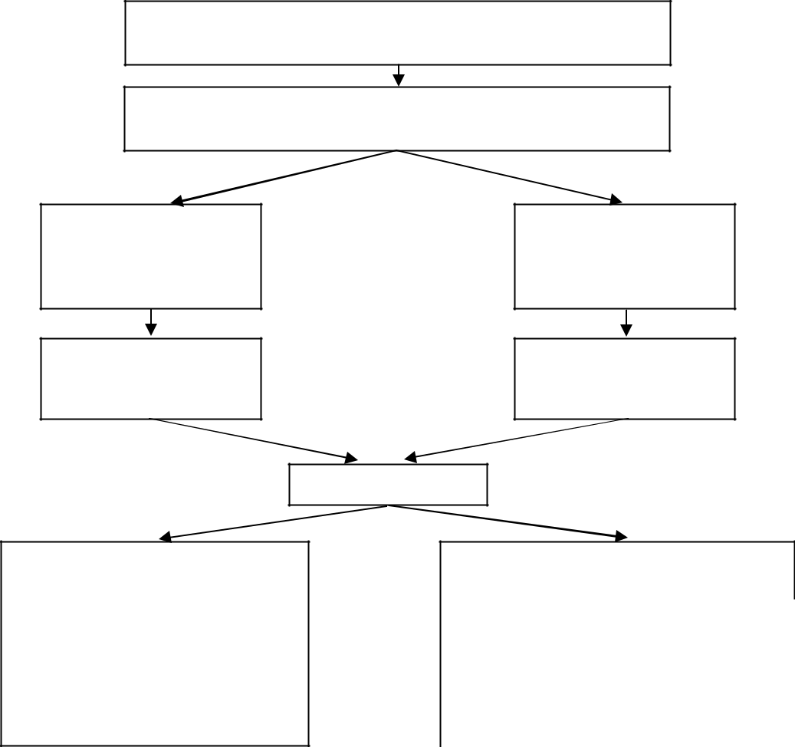**НЕОБХІДНІСТЬ НАДАЛІ ВИКОРИСТОВУВАТИ БУДИНОК ПІСЛЯ РЕМОНТУ, РЕКОНСТРУКЦІЇ**

**НОВІ (АБО ТІ САМІ) ВИМОГИ ДО НЕСУЧИХ**

**КОНСТРУКЦІЙ**

АНАЛІЗ СТАНУ

ФУНДАМЕНТІВ І

ІНШИХ НЕСУЧИХ

КОНСТРУКЦІЙ

РЕЗУЛЬТАТИ

ОБСТЕЖЕННЯ

РІШЕННЯ

АНАЛІЗ СТАНУ

ОСНОВ ПІД

БУДИНКОМ

НАСЛІДКИ

(ВИСНОВКИ)

ОБСТЕЖЕННЯ

НЕОБХІДНО ПРОВЕСТИ БУДІВЕЛЬНІ ЗАХОДИ ПО ЗАМІНІ (РЕМОНТУ) АБО ПІДСИЛЕННЮ БУДІВЕЛЬНИХ КОНСТРУКЦІЙ Й РОБІТ ПО ПІДСИЛЕННЮ ОСНОВ І ФУНДАМЕНТІВ

ПРОВЕДЕННЯ РОБІТ ПО РЕМОНТУ ЧИ РЕКОНСТРУКЦІЇ НЕ ДОЦІЛЬНО

|  |  |
| --- | --- |
| ЗНЕСЕННЯ, | НЕСУЧІ |
| ПОВТОРНЕ | КОНСТРУКЦІЇ |
| ЗАЛИШАЮТЬСЯ |
| ВИКОРИСТАН |
| НЯ РЕШТКІВ | БЕЗ ЗМІНИ |
| ПОДАЛЬШОЇ |
| РОЗБОРКИ |
| ЕКСПЛУАТАЦІЇ |
|  |

Рис. 1 .1 Схема пошуку рішень по визначенню можливості подальшого використання будівлі і її конструкцій

Групи обстеження повинні керуватись діючими нормативними і інструктивними документами з обстеження будівель і споруд, а також державними стандартами на дослідні роботи, проектування, будівництво і експлуатацію будівельних об’єктів, мати ліцензію на виконання робіт з обстеження і бути у реєстрі Держбуду України.

При підготовці до технічної діагностики стану будівельних об’єктів необхідно приділити увагу вивченню досвіду проектування і будівництва використовуваних конструктивних рішень, будівельних матеріалів за історичний період, який охоплює термін будівництва і експлуатації обстежуваних будівель і споруд.

Основою для проведення обстежень повинно служити завдання, в якому вказані мета обстеження і відповідні вимоги, які пред’являються до конструкцій, орієнтовні діючі і заплановані технологічні навантаження та впливи, загальні умови подальшої експлуатації або можливої реконструкції. При цьому бажано мати дані про технічні можливості ремонтно-будівельної організації, яку передбачають залучити до роботи з ремонту, підсилення або відновлення конструкцій будівель і споруд, наявність будівельних матеріалів, механізмів тощо.

Для проведення обстеження і погодження технічних рішень до основної групи залучають представників виробництв (служб головного архітектора, відділу капітального будівництва, житлово-експлуатаційних служб та ін.), а в деяких випадках і представників підрядних і субпідрядних організацій.

**1.3 Суть загального обстеження**

Як правило, роботи з обстеження виконують в два етапи:

1) попереднє або загальне обстеження;

1. детально – інструментальне обстеження (не виключається проведення обстеження в один етап).

В процесі обстеження конструкцій виконують такі види робіт: попередній візуальний огляд конструкцій; вивчення технічної документації; знайомство з особливостями існуючого і майбутнього технологічних процесів і режимів експлуатації; інженерно-гідрометеорологічні дослідження; детальний натурний огляд, обміри конструкцій і виявлення дефектів; відбір і лабораторний аналіз зразків матеріалів конструкцій; визначення дійсних і планових навантажень та впливів, встановлених розрахункових схем і виконання перевірочних розрахунків несучих конструкцій. За необхідністю можуть бути проведені дослідження конструкцій або їхніх фрагментів в натурних умовах.

Частина перелічених видів робіт може проводитись як на першому попередньому етапі обстеження, так і на другому – детальному.

Попередні або загальні обстеження починаються з огляду споруд та їхніх конструкцій, ознайомлення з технічною документацією та іншими матеріалами, які допомагають скласти уявлення про обстежуваний об’єкт. На цьому етапі виявляють явні дефекти і пошкодження, роблять обміри, рисунки, фотографії, використовують прості прилади, виявляють місця, де необхідне більш детальне обстеження за допомогою діагностичної техніки: інструментів, приладів тощо.

Вивчення проектно-технічної документації повинно дати відповідь на такі питання:

* історичного характеру: початок і період будівництва, час проведення капітальних та інших видів ремонтів, перебудови та перепланування, зміни характеру експлуатації або технологічних процесів, дати можливих аварій, зв’язаних із затопленням фундаментів або підйомом ґрунтової води та ін.;
* об’ємно планувальних і конструктивних рішень: знайомство з робочими кресленнями споруди (архітектурно-будівельними, конструкторськими, внутрішніх інженерних мереж і зовнішніх комунікацій, інженерного обладнання), з розрахунковими навантаженнями і діями, із заходами щодо захисту конструкцій, терміном дії агресивного середовища, зі схемами розташування технологічного обладнання;
* інженерно – геологічних умов будівництва і експлуатації.

Крім основної проектно-технічної документації, розробленої організацією

– проектувальником, повинні бути використані допоміжні матеріали; акти здачі в експлуатацію, акти на приховані роботи, паспорти-сертифікати, журнали виконаних робіт, журнали експлуатації, документи про проведені ремонти, будівельні реконструкції та ін.

Частину даних про будівництво і експлуатацію споруд можна одержати шляхом опитування робітників і інженерно – технічного персоналу обстежуваних виробництв або житлових будинків.

За результатами попереднього обстеження повинні бути виявлені відхилення від проектних даних з об’ємно – планувальних, конструкторських рішень, з вигляду і характеру навантажень, включаючи природно - кліматичні впливи. При відсутності проектно – технічної документації або її некомпетентності необхідно виконати попередні обмірювання конструкцій і робочі креслення будівель і споруд.

* + процесі робіт з обміру необхідно фіксувати деформації конструкцій і відомості про їх перевищення над допустимими; розміри перерізів і положення конструкцій в просторі (прив’язка до координатної осі і вертикальність відміток); умови обпирання конструкцій і якість з’єднань та стиків елементів; орієнтовну міцність матеріалів конструкції; порушення суцільності (тріщини, вищерблення, раковини тощо), розшарування, зволоження, результати дії заморожування матеріалів конструкцій; підвищену тепло- і повітронепроникність огороджуючи конструкцій та інші дефекти і пошкодження специфічного характеру, які трапляються в конструкціях.

Для зручності і систематизації матеріалів натурного обстеження споруду рекомендується розбивати на зони відповідно до характерних ознак за матеріалом і виглядом конструкції, а також їхнього функціонального призначення (балки, колони, плити покриття стіни тощо), за розподілом експлуатаційних дій на будівельні конструкції в обсязі будівлі або споруди. За результатами попередніх обстежень виконують оцінку технічного стану будівельних конструкцій, будівель і споруд, і намічають програму детального обстеження.

**1.4 Детальне та суцільне обстеження**

Детальне обстеження виконують для збору остаточних максимально достовірних і обґрунтованих даних з оцінювання технічного стану будівельних конструкцій, які є основою для вибору конструктивних, технологічних і організаційних рішень з підсилення конструкцій, про методи подальшої експлуатації і проведення ремонтів будівель і споруд.

За результатами детальних обстежень будівельних конструкцій рекомендується одержати дані уточненої проектно-технічної документації: додаткові обмірювальні креслення, які фіксують положення будівельних конструкцій в плані і за висотою із зазначенням перерізів несучих елементів; осадок, переміщень, деформацій та інших відхилень від проекту або нормативних вимог. Необхідно виконати комплекс робіт із встановленням фактичних значень фізико-механічних характеристик матеріалів, для чого повинні бути максимально використані неруйнівні і лабораторні методи випробувань. Уточнюють, систематизують дефекти і пошкодження конструкцій, вузлів і сполук, а також збирають відомості про експлуатаційне середовище, яке діє на конструкцію та основу, визначають величини статичних навантажень і дій, а також динамічних, включаючи дані вібродіагностики (власні частоти, динамічну жорсткість). Призначають розрахункову схему несучих конструкцій для виконання остаточних перевірочних розрахунків окремих елементів конструкцій і споруд в цілому.

При цьому детальне обстеження конструкцій в цілому або їхніх частин рекомендується виконувати вибірково або суцільно. Суцільне обстеження передбачає перевірку всіх конструкцій, а вибіркове – окремих елементів.

Суцільне обстеження повинне виконуватись перш за все для тих об’єктів, для яких встановлений коефіцієнт надійності за призначенням рівним одиниці,

* також у всіх випадках, коли відсутня проектна документація або виявлені дефекти будівельних конструкцій, що знижують їхню несучу здатність, мають неоднакові властивості матеріалів в однотипних конструкціях, умови навантаження, сприймають дію агресивних по відношенню до матеріалів середовищ та інші несприятливі умови експлуатації.

Якщо в процесі суцільного обстеження виявляється, що не менше 20% однотипних конструкцій при їхній загальній кількості більше 20 шт. знаходяться у задовільному технічному стані, допускається конструкції, які залишаються, обстежувати вибірково. Обсяг вибірково обстежуваних елементів повинен визначатися, виходячи з конкретних умов (не менш 10% кількості однотипних конструкцій, але не менше трьох).

На етапі детальних обстежень при виконанні обмірювальних робіт виконують інженерно-геодезичні дослідження з метою подальшої розробки достовірних креслень будівель і споруд, а також для встановлення точних геометричних осей несучих конструкцій та їхніх відхилень для уточнення розрахункових схем.

Інженерно геологічні вишукування рекомендується проводити при відсутності робочих креслень фундаментів обстежуваних споруд, виконавчих документів з їх зведення і матеріалів про інженерно – геологічні умови майданчика будівництва об’єкту, при розташуванні об’єкта на підтоплюваній території або на основах зі складними інженерно-геологічними умовами.

Спеціальні інженерно-гідрогеологічні і гідрометеорологічні вишукування виконують, з одного боку, у випадку обстеження об’єктів, розташованих на підтоплюваних або потенційно підтоплюваних територіях, при експлуатації будівель і споруд в несприятливих умовах фізико-геологічних і гідрометеорологічних впливів, а з другого при необхідності розробок проекту заходів з охорони навколишнього середовища від несприятливих впливів на нього обстежуваного об’єкта.

При виконанні робіт з інструментального визначення фізико-механічних і фізико-хімічних якостей матеріалів конструкцій необхідно виділити елементи, які експлуатуються в умовах впливу підвищених і високих температур, занижених і низьких температур, агресивного середовища та ін.

Аналіз стану конструкцій, які знаходяться під впливом підвищених і високих температур, необхідно проводити, звертаючи увагу на джерело тепловиділення, вид нагрівання, постійне нагрівання (конвективний, променевий), температурний режим (циклічне нагрівання, постійне нагрівання, вологість, тиск тощо).

При проведенні детального обстеження має бути встановлений вид і ступінь агресивного середовища (якщо воно є), проаналізований стан матеріалів конструкцій, які не мають спеціальних, захисних покрить, а також при наявності таких покрить з точки зору довговічності і надійності самих конструкцій і захисного покриття.

Питання про те, коли, в яких будівлях масового будівництва, які параметри

* як часто треба їх контролювати, ще остаточно не вирішене. Тому на об’єктах ці питання повинні вирішувати в кожному конкретному випадку працівники експлуатаційної служби.

Важливо ширше впроваджувати інструментальні методи обстеження при сезонних оглядах, коли визначається характер, місце і обсяги робіт, а також при сприйманні виконаних ремонтних робіт.

При виконанні всіх видів обстежень будівельних конструкцій необхідно вести облік одержаних даних в спеціальних журналах, оформляти акти обстежень на різні види робіт тощо, прагнути оформляти інформацію в табличній формі, систематизувати її, зробити ескізи креслень.

**1.5** **Техніка безпеки при діагностиці будівель і споруд**

* процесі обстеження будівель і споруд доводиться виконувати різні за характером роботи. Відповідно до кожного виду робіт пред’являють специфічні вимоги з техніки безпеки. При проведенні діагностики, крім загальних вимог з техніки безпеки, необхідно виконувати спеціальні положення із забезпечення безпеки проведення всіх видів робіт при обстеженні.

До проведення обстежень допускаються тільки особи, які вказані в спеціальному письмовому розпорядженні керівництва організації, що виконує обстеження.

Особливу увагу необхідно звернути на роботи, які вважаються небезпечними (в аварійних будівлях, на висоті, в котлованах, з електроприладами і електроінструментом тощо). Небезпечні роботи виконуються за спеціальними нарядами особами не молодше 18 років, які попередньо здали залік з техніки безпеки проведення спеціальних робіт, а також пройшли інструктаж і медичне обстеження та підготовлені до робіт в цих умовах. Робітники, які ведуть небезпечні роботи, забезпечуються спеціальним одягом, взуттям та іншими захисними засобами. За суворе дотримання заходів безпеки відповідає керівник робіт.

Діагностика будівельних конструкцій діючих промислових підприємств повинна виконуватись в присутності відповідальних осіб від виробництва, які відповідають за виконання техніки безпеки на обстежуваній території або за погодженням з ними. Тут належить врахувати, перш за все, незручність як в просторі, так і в часі, що визначає підвищення вимог до безпеки робіт. Дуже часто обстеження будівельних конструкцій виробництва виконується без припинення основної діяльності цехів або тільки з короткочасною зупинкою цієї діяльності на окремих ділянках.

Виконання робіт з діагностики в стислих умовах на невеликих ділянках, серед технологічного обладнання у виробничому середовищі (шум, вібрація, запилення і загазованість) деколи утруднює якість виконання спеціальних робіт по встановленню діагностичного обладнання і приладів. Цей процес вимагає старанної підготовки і чіткої організації. Оскільки мова йде про роботи, які здійснюють в умовах діючих виробництв, то від старанної розробки і продуманості прийнятих рішень залежить техніка безпеки, терміни виконання робіт та їхня собівартість. Враховуючи, як правило, обмежені строки повної або часткової зупинки виробництва, графік обстеження належить складати детально, розбивати не тільки на зміни, а навіть і на години. Необхідно передбачати максимальне використання технологічних перерв виробництва, звести до мінімуму довготривалість вимушених перерв.

Обстеження існуючих конструкцій повинні виконуватись під керівництвом кваліфікованого керівника із числа інженерно-технічних робітників спеціалізованої організації.

**1.6 Інженерна підготовка ремонтних робіт**

Приймаючи до уваги яскраво виражену специфіку ремонтних робіт і робіт по реконструкції будинків і споруд, інженерна підготовка – являє собою комплекс підготовчих заходів організаційного, технічного, технологічного і планово-економічного напрямку, що є початком виконання основних робіт і забезпечують своєчасне проектування і здійснення ремонту і реконструкції об’єкту в задані строки.

Головне завдання інженерної підготовки виробництва полягає в тому, щоб створити необхідні умови для планомірного початку основних будівельно-монтажних робіт по ремонту і реконструкції будинків індустріальними методами з високими техніко-економічними показниками ефективності.

* урахуванням особливостей цивільних будинків, завдання і методи інженерної підготовки ускладнюються. Це викликано детальною розробкою технології і організації виробництва специфічних робіт, таких як розбирання, підсилення і заміна будівельних конструкцій, що виконується, як правило, в умовах об’єктів які експлуатуються, в житлових будинках.

Процес інженерної підготовки умовно можна розділити на два етапи: організаційний, підготовчий.

**1. Організаційний етап**. В цей період замовник, проектної онструкти ві організації розробляють організаційно-технологічні заходи, які передують початку підготовчих робіт на об’єкті ремонту чи реконструкції.

Замовник вирішує такі питання:

1. погоджує, затверджує в установленому порядку і передає генпідряднику розроблену проектно-кошторисну документацію;
2. забезпечує фінансування реконструкції (ремонту);
3. укладає угоду з онструкти ві організацією;
4. забезпечує фронт робіт будівельникам (зупинка експлуатації, відселення

жителів і он.);

1. забезпечує місця ремонту і реконструкції, електроенергією, газом, паром, водою.

Проектна організація може розробляти проект організації робіт (ПОР). При цьому враховуються дані до проектного обстеження об’єкту, подані замовником дані про доцільність етапів виконання робіт, можливої послідовності робіт, строках зупинки виробництва чи відключення низьких комунікацій.

Генпідрядна будівельна організація в цей час укладає угоду на виконання робіт з субпідрядними організаціями, робить замовлення на виготовлення, постачання та комплектацію необхідних конструкцій, виробів і матеріалів, розробляю проекти виконання робіт (ПВР).

* 1. **Підготовчий етап.** В цей час виконують заходи і роботи пов’язані безпосередньо з підготовкою будівельного майданчику. Підготовчі роботи діляться на поза майданчикові і ті, що виконують на майданчику.

Поза майданчикові роботи виконують поза межами об’єкту ремонту чи реконструкції і включають (при необхідності):

1. будівництво під’їздних шляхів для завезення будівельної техніки, а також конструкцій і матеріалів;
2. улаштування мереж електроенергії, водо- і тепло забезпечення;
3. улаштування проміжних баз складування матеріалів.

Майданчикові підготовчі роботи виконуються на території об’єкту, який ремонтується чи реконструююється. До них відносяться:

* 1. знесення чи перенесення будинків та шляхів;
  2. вимкнення, демонтаж, захист, перенесення діючих інженерних мереж і обладнання;
  3. улаштування тимчасових будинків, споруд, складів, площадок укрупненої збірки конструкцій;
  4. улаштування тимчасових під’їздів, проїздів, інженерних мереж, будинків
* споруд;
  1. улаштування тимчасової огорожі, згідно ДБН А.3.2-2-2009.

Як було відмічено раніше основними проектними документами, де визначена технологія, етапи і строки ремонту і реконструкції цивільних будинків ***–*** є проект організації будівництва (ПОБ) і проект виконання робіт (ПВР). Ці документи розробляються в відповідності вимог ДБН «Організація будівельного виробництва».

Проект організації робіт включає в себе:

1. ***календарний план*** в якому висвітлені технологічні обґрунтування

послідовності виконання робіт на окремих онструк, ділянках, секціях, під’їздах або будинках, обґрунтовано тривалість ремонтно-будівельних робіт;

1. ***будівельний генпідрядний план*** на якому повинні бути нанесені всі будинки, споруди і мережі які підлягають перенесенню або будівництву, постійні і тимчасові під’їдні шляхи і дороги, розміщення основних засобів механізації, розміщення знаків геодезичної сітки об’кту, позначення небезпечних зон площадки реконструкції, тимчасові площадки для складування матеріалів і конструкцій, обладнання та рештків від розбирання і демонтажу, сміття;
2. ***організаційно-технологічні рішення реконструкції*** які конкретизують технологічну послідовність робіт. При цьому особливу увагу приділяють збереженню наближених до об’єкту реконструкції будинків, цехів від дії шуму, пилу, динамічних фактрів;
3. ***відомості об’єктів робіт;***
4. ***відомості необхідних машин і механізмів та графік їх роботи;***
5. ***графік необхідних робітників за фахом;***

7. ***пояснювальна записка*** з змістовним онструкти вів методів і технологічну послідовність виконання будівельно-монтажних робіт, онструкти ві потреби матеріально-технічних ресурсів, машин, механізмів, питання охорони праці і навколишнього середовища.

* проекті виконання робіт (ПВР) прийняти рішення в ПОБ конкретизуються з урахуванням умов виконання будівельно-монтажних робіт (БМР).

ПВР складається із наступних розділів:

1. календарний план виконання робіт;
2. графік постачання матеріально-технічних ресурсів;
3. графік роботи основних механізмів;
4. технологічні карти на виконання окремих видів робіт, з врахуванням специфіки конструкцій і конструктивів;
5. перелік інвентаря і конструкції пристосувань, схеми стропування і складування вантажів;
6. вказівки по контролю якості робіт і забезпеченню стійкості окремих конструкцій і будинку в цілому;
7. вказівки по охороні праці і заходи по збереженню навколишнього середовища.

ПВР розробляє підрядна організація, погоджує його з замовником і відомчим комітетом ″Держнаглядохоронпраці″. Виконання робіт по ремонту, реконструкції без наявності ПВР категорично забороняється.

**Тема № 2: Прилади неруйнівного контролю якості будівельних матеріалів**

**та конструкцій**

**2.1 Основні види дефектів будівельних конструкцій**

***2.1.1 Мета і завдання інструментального обстеження***

Перед інженерами-будівельниками стоїть завдання оцінювання технічного стану та надійності, розв'язання питання про можливість їх подальшої нормальної експлуатації, або реконструкції й підсилення. Розв'язання поставлених завдань пов'язане з обстеженням конструкцій будівель та споруд, результати якого дають змогу підготувати відповідні рекомендації. На їх основі інженери-проектувальники розробляють необхідні конструктивні рішення. Важливою складовою частиною комплексу робіт з оцінюваннятехнічного стану конструкцій та будівель і споруд у цілому є обстеження.

Метою обстеження є встановлення реальної несучої здатності й експлуатаційної придатності будівельних конструкцій та основ для використання цих даних при визначенні їх надійності, необхідності підсилення розробленні проекту реконструкції. При обстеженні також повинен вестися пошук оптимального варіанта конструктивно-планувального рішення, способу можливого підсилення несучих конструкцій з урахуванням його технологічності, забезпечення мінімуму трудовитрат, матеріальних ресурсів та часу на виконання робіт із реконструкції. Оскільки нині проектування ведеться за методом граничних станів, то при обстеженні залізобетонних, металевих, кам'яних та дерев'яних конструкцій і основ до них ставляться вимоги за першою (несучою здатністю) й за другою (придатністю до нормальної експлуатації) групою граничних станів відповідно до діючих ДБН із проектування конструкцій із цих матеріалів та основ. Обстеження дають можливість виявити найбільш характерні дефекти і розробити рекомендації стосовно ремонту та підсилення конструкцій.

***2.1.2 Характеристика дефектів будівельних конструкцій***

Кожний дефект у будівельних конструкціях є відхиленням від технічних вимог і може викликати порушення нормальної роботи споруди. Один дефект може викликати появу інших порушень. Правильно поставлена діагностика на ранній стадії дає можливість запобігти розвитку дефектів та обмежитися при цьому виконанням незначних робіт для їх усунення.

Дефекти в конструкціях будівель можна поділити на зовнішні (поверхневі)

внутрішні (глибинні), невидимі при візуальному огляді; на такі, що легко або важко усуваються; а також такі, які не розвиваються та розвиваються у часі від спільної дії навантаження й середовища. У практиці будівництва зустрічаються різноманітні види дефектів. Так, у конструкціях із монолітного залізобетону часто можна зустріти прошарки сміття, ґрунту, льоду, снігу, особливо в місцях стикування стін і колон із фундаментами, в ростверках; пустоти, утворені, в результаті зависання бетону при великому насиченні конструкції арматурою, а також під закладними деталями й гільзами для труб; грубі та пористі шви, що утворюються при перервах у бетонуванні і недостатньому очищенні та обробітку поверхні; наявність бетону, підданого заморожуванню в ранньому віці або не підданого необхідній тепловій обробці; розшарування і неоднорідну структуру бетону, викликану дією напірних вод на свіжовкладену бетонну масу або обезводнення її при пересушенні.

Зовнішні дефекти в основному належать до числа таких, що легко піддаються виправленню, в той же час глибинні (внутрішні) дефекти можуть викликати необхідність виконання спеціальних робіт для їх усунення. Кожен дефект характеризується причинами, що його викликали, розмірами, обсягом пошкоджень та прогнозом його можливого розвитку.

***2.1.3 Основні види дефектів***

Нерівності є найбільш поширеним видом браку лицевої поверхні бетонних конструкцій. До нерівностей належать невеликі напливи, потовщення, гострі грані, порушення горизонтальних та вертикальних площин, випирання щебеню

гравію за поверхню конструкції. Нерівності можуть з'являтися у результаті використання неструганої дерев'яної або нежорсткої металевої опалубки, використання рулонних матеріалів в опалубці. Цей дефект знижує якість внутрішнього й зовнішнього опорядження приміщень, призводить до швидкого забруднення та лущення поверхні, затримки і накопичення вологи, виникнення вад, вицвілів при побілці й фарбуванні стін та стель і потребує проведення раннього ремонту після введення об'єкта в експлуатацію. Для усунення нерівностей потрібне затирання, штукатурення, шліфування й інші додаткові, роботи.

Раковини та чарунки на поверхні конструкцій виникають у результаті проникнення в бетон і розчин повітряних бульбашок, ум'ятин та виступів; опалубки, нагромадження при вібруванні рідкої фази розчину, розшарування й усадки суміші при різких температурних перепадах у режимі теплового обробітку бетону, наявності зайвої води в бетонній суміші, укладки частково замерзлої чи затужавілої суміші. Чарунки можуть з'явитися при бетонуванні в металевій опалубці через відсутність відсмоктування вологи та недостатнє ущільнення суміші. Перераховані дефекти можуть сприяти зниженню міцності бетону і появі технологічних тріщин.

Оголення арматури викликається порушенням або відсутністю захисного шару бетону, що призводить до корозії металу. Наліт корозії, збільшуючись в об'ємі, розклинює бетон уздовж арматурних стрижнів. В утворені тріщини проникає волога, яка пришвидшує процес корозії. На поверхні бетону з'являються іржаві плями, місцями зменшується перетин арматури, а інколи вона виявляється зовсім кородованою. В бетоні вздовж розміщення арматури скупчуються продукти корозії у вигляді затверділої порошкоподібної маси. Причиною руйнування металу в бетоні може бути не тільки волога, але і дія блукаючих струмів, сольових добавок, що використовувались у бетоні при виготовленні конструкції, а також вплив агресивного середовища. Корозія арматури та закладних деталей у бетоні може проходити й за наявності захисного шару, але при недостатній його товщині або при змащенні арматури, також при великій чарунчатості бетону, про що наочно свідчить поява іржавих плям та патьоків на поверхні конструкцій.

Раковини в монолітних конструкціях є найбільш поширеним видом із числа відомих дефектів. Наявність раковин у бетоні вказує на низьку культуру виробництва. Ці дефекти розрізняються своїми розмірами, конфігурацією та глибиною поширення в тілі бетону. Вони впливають на загальну монолітність і міцність конструкції й інколи бувають настільки значними, що ставлять під сумнів міцність всієї конструкції, тому виникає, необхідність в її підсиленні. Раковини в залізобетонних підземних та надземних спорудах типу силосних й інших башт викликають протікання і затоплення споруд. Раковини можуть бути поверхневими, глибинними та наскрізними; у вигляді окремих місцевих утворень або розкиданих по всій поверхні конструкції. Виникнення раковин викликане, як правило, технологічними і конструктивними недоліками: порушенням вимог при підборі складу бетону, розшаруванням суміші при транспортуванні, неправильною укладкою й ущільненням, насиченням конструкції та її вузлів гнучкою і жорсткою арматурою, малим захисним шаром, скупченням закладних деталей. Головною причиною появи раковин є недостатнє ущільнення бетонної суміші.

Пустоти на відміну від раковин являють собою ділянки, де утворюються порожнини й розриви невизначених розмірів при повній відсутності бетону. Пустоти найчастіше виникають у конструкціях, насичених арматурою, в місцях скупчення та перехрещенні закладних деталей, у тонкостінних конструкціях, при бетонуванні колон із жорсткою арматурою, заповненні бетоном азбестоцементних труб, у результаті зависання бетону в конструкціях та їх вузлах. Такі дефекти зустрічаються в опорних частинах колон і балок, прогонів на ділянках різної довжини з повним оголенням арматури, в бункерах, ядрах жорсткості, в місцях сполучення монолітних залізобетонних стін із фундаментами. Пустоти легко виявити після зняття опалубки при візуальному огляді та простукуванні бетону молотком. Дещо складніше виявити сховані пустоти в плавальних басейнах і ємностях для збереження рідин, особливо якщо вони оздоблені плиткою. Тут найчастіше звертаються до контрольного заповнення водою й за її фільтрацією знаходять місця протікання.

Сколи в бетоні виникають від механічних пошкоджень під час розопалублювання виробів, неправильного транспортування, складування і монтажу конструкцій. Різноманітні пошкодження в бетоні зустрічаються при кріпленні конструкцій технологічного обладнання та трубопроводів. Сколи захисного шару в бетоні з'являються в результаті корозії арматури, металевих закладних деталей, а також через нещільність бетону і попадання в нього вологи. Характерні сколи бетону на різну глибину й довжину з'являються в залізобетонних балках у місцях обпирання на них плит, при їх повороті та відсутності металевих прокладок і розчину. Причиною сколів може бути також відхилення від проектного армування, зміщення арматури й збільшення захисного шару в зоні обпирання конструкції. Відшарування бетону можна спостерігати в місцях зварювання арматурних стрижній поблизу опор-колон.

Своєрідний різновид розтріскування і сколу бетону спостерігається при пожежах. Від довготривалої дії високої температури та різкого охолодження водою при гасінні пожежі від залізобетонної конструкції відокремлюються лещадки різної товщини, бетон ніби спучується й розпушується. Відшарування бетону починається через 10...20 хвилин після початку пожежі, під час чого змінюється колір бетону, міцність, зчеплення його з арматурою, а цементного каменю — з крупним заповнювачем, знижується і міцність самого бетону. При замерзанні води, що попала в пустоти збірних та монолітних залізобетонних конструкцій (багатопустотні настили, отвори для анкерних болтів і т.п.), також можуть виникнути сколи й розриви в конструкціях.

Виколи та спучення в бетоні зустрічаються в плитах перекриття, фундаментних блоках й інших конструкціях. Виколи являють собою заглиблення різної величини, від мілких одиноких гнізд до достатньо великих конусоподібних виямків. Глибина виямків коливається від декількох міліметрів до 5...10 см, а їх діаметр від 0,5...1 до 10...25 см. У деяких окремих плитах перекриття налічується до 200 виколів. Цей вид дефектів виникає в результаті своєрідної корозії одного з компонентів крупного заповнювача із деяких порід.

* глибині утворених виямків можна помітити сліди частинок зруйнованого заповнювача, перетвореного в пилоподібну борошнисту масу. Конструкції, ослаблені великою кількістю таких дефектів, найчастіше потребують підсилення.

Тріщини (при недопустимій ширині їх розкриття) вказують на неблагополучний стан конструкцій. Вони з часом можуть розкриватися і стати причиною розвитку деформацій. Тому тріщини потребують установлення причини їх появи та наступної Ліквідації чи обмеження подальшого розкриття. цегляних будівлях тріщини в стінах, перемичках, склепіннях й арках викликаються, головним чином, нерівномірним осіданням основ та фундаментів, різною деформативністю навантажених і ненавантажених стін. У залізобетонних конструкціях поява тріщин викликається недостатнім армуванням, відсутністю просторової жорсткості, температурно-усадочними явищами, порушенням технології виготовлення конструкцій, їх транспортування, зберігання та монтажу.

Тріщини в металевих конструкціях можуть бути викликані перевантаженням їх або порушенням технології виробництва при виготовленні виробів. У дерев'яних конструкціях (при використанні деревини з підвищеною вологістю) під час експлуатації виникають поздовжні тріщини. Причиною появи цих тріщин є усушка деревини. Такі тріщини не впливають на несучу здатність конструкції, але є місцем збирання сміття, пилу й ін., що тягне за собою появу та розвиток грибків. Тому великі тріщини закладають сумішшю клею з тирсою або шматочками деревини на клеєві.

Деформація виникає в результаті дії ряду факторів або окремого яскраво вираженого порушення, які не тільки змінюють зовнішній вигляд конструкції, але й можуть різко зменшити її міцність і несучу здатність. Характер розвитку деформацій установлюється на основі натурного обстеження, геодезичних зйомок, інструментальних вимірювань та спостережень. Недопустимі за величиною деформації можуть бути викликані як статичними, так і ударними, вібраційними, динамічними навантаженнями, помилками в розрахунках, недоліками в конструюванні, низькою якістю матеріалів, порушенням технології виготовлення та монтажу. До деформацій конструкцій можуть призвести підкопи під фундаменти, зволоження основ, зсув шпунтових огорож.

Пошкодження, пов'язані зі втратою міцності і несучої здатності конструкцій, можуть супроводжуватися перекосами, зсувами, осіданням та зміщенням окремих конструкцій. Не можна допускати, щоб ослаблені (конструкції з дефектами) переходили в аварійний або непридатний для нормальної експлуатації стан. Захист і посилення таких конструкцій повинні виконуватись до настання їх критичного стану.

**2.2 Прилади та інструменти для проведення обстежень технічного стану будівель та споруд**

*Таблиця 2.1 Прилади та інструменти для проведення обстежень технічного стану будівель та споруд*

|  |  |
| --- | --- |
| *Найменування, марка, тип* | *Призначення* |
| 1 | 2 |
| ***Прилади та інструменти для вимірювання лінійних параметрів та деформацій (візуальне обстеження)*** | |
| Лінійки вимірювальні металеві | Вимірювання лінійних  розмірів (конструкцій,  шарів, зон пошкоджень,  тріщин та ін.) |
| Штангенциркулі |
| Рулетки вимірювальні металеві |
| Глибиноміри індикаторні |
| Індикатори ИЧ |
| Прогиноміри 6ПАО |
| Тензометрична станція ИДУ-1 |
| Нутроміри мікрометричні |
| Мікроскоп відліковий МПБ-2 |
| Лупи з вимірювальною шкалою |
| Щупи (щілиноміри) |
| Товщиноміри і стінкоміри індикаторні з |
| ціною поділки 0,01 і 0,1 мм |
| Біноклі х8; х12 |
| ***Прилади для дослідження дії корозії на*** | Аналіз речовин, матеріалів  конструкцій і корозійних  утворень |
| ***будівельні конструкції*** |
| Прилади для рентгеноструктурного аналізу |
| УРС-50 К; УРС-50 ИМ; |
| ДРОН-1 |
| Хроматограф аналітичний газовий |
| Газоаналізатор переносний типу УГ-2; ХГ |
| Прилад ЭСМП-1 | Визначення адгезії  металевих покриттів |
| Прилад МГ40НЦ | Вимірювання захисних  покриттів |
| Прилади АКД-1; ДЭП-1; ДЭП-2 | Оцінка суцільності  покриттів |
| Термометри метеорологічні скляні | Вимірювання температури |
| Термометри скляні ртутні |
| Анемометр ручний з лічильним механізмом | Вимірювання руху повітря та газів |
| Анемометр ручний індукційний |
| ***Прилади для визначення характеристик бетонних і залізобетонних конструкцій*** | |
| Прилад КМ для методу пружного відскоку | Визначення міцності бетону  механічними методами  неруйнівного контролю |
| Молоток Кашкарова для методу пластичної деформації |
| Склерометри ПМ-2; Ц-22 для методу ударного імпульсу |

Продовження табл. 2.1.

|  |  |
| --- | --- |
| 1 | 2 |
| Прилад для методу сколювання ребра  ГПНС-4 | Акустичний (ультразвуковий) метод  визначення міцності бетону |
| УК-14П  УК-10П  УФ-57СК |
| Магнітний прилад ИЗС-10Н | Визначення товщини захисного шару бетону, розташування та діаметрів  арматури |
| ***Геодезичні прилади*** | |
| Нівеліри  2НЗЛ; НЗКЛ; Н2КЛ; 2Н10КЛ; Н-0,5 | Вимірювання висотних  показників елементів  конструкцій |
| Теодоліти  ЗТ2КП; ЗТ2КА; ЗТ5КП; 2ТЗ0П; Т5Э | Вимірювання кутових  показників елементів  конструкцій |
| Світловіддалеміри БЛЕСК-2; БЛЕСК | Вимірювання відстаней |
| ***Прилади для ендоскопічного обстеження дерев'яних, залізобетонних і кам'яних конструкцій*** | |
| Ендоскопи  ЭВП 10.750; ЭВП 10.1300 | Прямий напрямок  спостереження жорсткої  конструкції |
| ЭВГ 10.750; ЭВГ 10.1300 | Прямий напрямок  спостереження гнучкої  конструкції |
| ЭВГ 6.5.750.90 | Боковий напрямок  спостереження гнучкої  конструкції |
| ЭЛЖ 6.5.550.90;  ЭЛЖ 1 (ТС 16.740.90) | Жорстка конструкція,  боковий напрямок |
| ***Прилади для обстеження ґрунтів основ*** | |
| Комплект приладів визначається відповідно до вимог чинних нормативних документів з інженерних вишукувань та досліджень ґрунтів для будівництва | |

**2.3 Оформлення результатів обстежень**

Під час проведення обстежень будівлі (споруди) заповнюють відомість дефектів та пошкоджень конструкцій. Дефекти і пошкодження конструкцій та елементів конструкцій класифікують за ознаками категорій технічного стану конструкцій.

Після закінчення обстежень складається відомість дефектів і пошкоджень будівлі (споруди).

Результати та аналіз обстежень подають замовнику у вигляді звіту, який повинен містити:

дані про технічну документацію, її повноту та якість; опис прийнятих конструктивних рішень та дефектів, які виникли у ході будівництва;

* відомості, що характеризують проектний і фактичний режими експлуатації конструкцій та містять дані про фактичні навантаження, дії та характер агресивності середовища (природного та виробничого);
* результати огляду будівлі (споруди) із зазначеннями щодо технічного стану окремих конструкцій та їх елементів;
* відомості та схеми дефектів і пошкоджень конструкцій;
* результати геодезичних та інших вимірювань конструкцій, неруйнівних методів контролю, інших натурних досліджень та випробувань;
* результати фізико-механічних випробувань зразків матеріалів, хімічних аналізів матеріалів та середовища;
* результати аналізу дефектів, пошкоджень та причини їх виникнення;
* перевірні розрахунки конструктивних елементів та систем;
* висновки про стан конструкцій та їх придатність для подальшої експлуатації, проведення ремонту, підсилення або заміни;
* відомості, необхідні для занесення у паспорт технічного стану будівлі (споруди);
* стислі технічні рішення щодо методів підсилення основ та дефектних конструкцій, або їх заміни; рекомендації з покращення експлуатації конструкцій.

Залежно від фактично установленої функціональної придатності та міри втрати своїх експлуатаційних якостей, технічний стан конструкції може бути віднесений до однієї з таких категорій:

І — нормальна. Фактичні зусилля в елементах та перерізах конструкції не перевищують допустимі за розрахунком. Відсутні дефекти та пошкодження, які перешкоджають нормальній експлуатації, знижують несучу здатність або довговічність конструкції;

ІІ — задовільна. За несучою здатністю та умовами експлуатації конструкція відноситься до І категорії. Мають місце дефекти та пошкодження, які можуть знизити довговічність конструкції. Потрібні заходи щодо її захисту;

ІІІ — непридатна до нормальної експлуатації. Конструкція перевантажена, або мають місце дефекти та пошкодження, які свідчать про зниження її несучої спроможності. На основі перевірних розрахунків та аналізу пошкоджень можливо забезпечити її цілісність на період підсилення;

IV — аварійна. Те саме, що і для ІІІ категорії технічного стану конструкції. Але на основі перевірних розрахунків та аналізу дефектів і пошкоджень неможливо гарантувати цілісність конструкції на період підсилення, особливо, якщо можливий "крихкий" характер її руйнування.

Класифікаційні ознаки категорій технічного стану конструкцій залежно від виду дефекту, пошкодження та міри ушкодження їх наведено у нормах.

Залежно від категорії технічного стану несучих та огороджувальних конструкцій технічний стан всієї будівлі (споруди) має бути віднесений до однієї з таких категорій:

* І — нормальна. У будівлі відсутні несучі та огороджувальні конструкції, що відповідають ІІ (задовільна), ІІІ (непридатна до нормальної експлуатації) та IV (аварійна) категоріям технічного стану; — задовільна. У будівлі відсутні несучі та огороджувальні конструкції, що відповідають ІІІ та IV категоріям технічного стану;

ІІІ — непридатна для нормальної експлуатації. У будівлі відсутні несучі та огороджувальні конструкції, що відповідають IV категорії технічного стану;

IV — аварійна. У будівлі є несучі та огороджувальні конструкції, що відповідають IV категорії технічного стану.

**Тема №3: Руйнування і розбирання конструкцій будинків і споруд**

**3.1** **Методи виконання робіт по розбирання конструкцій будинків**

Одним із найбільш трудоємких і специфічних будівельних процесів при ремонті і реконструкції є руйнування і розбирання різних конструкцій і конструктивів чи будинків, споруд в цілому, а також улаштування в конструкціях різних прорізів, отворів, ніш, гнізд, бороздн і шпурів.

Руйнування будівельних конструкцій – це направлена дія на матеріал з метою їх усунення.

Розбирання будинків і споруд – це процес їх видалення з повним чи частковим руйнуванням складових їх елементів.

Розбирання будівельних конструкцій – це процес їх видалення з повним або частковим руйнуванням їх складових (схему розбирання див. рис. 3.1).

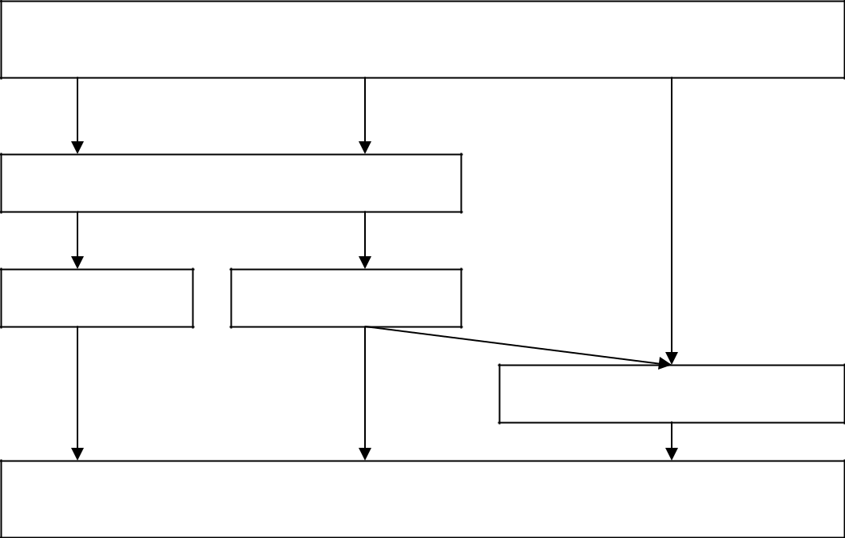

РОЗБИРАННЯ

РУЙНУВАННЯ

ПОВНЕ

ЧАСТКОВЕ

ДЕМОНТАЖ

ТРАНСПОРТУВАННЯ

Рис. 3.1. Схема розбирання будівельних конструкцій

Під час реконструкції проводиться часткове або повне розбирання будинків і споруд. Повне розбирання будинків (знесення) виконується при недоцільності чи неможливості його подальшого використання.

Розбирання конструкцій може бути поелементне або укрупненими блоками. Поелементне розбирання конструкцій виконується при їх значному фізичному зношенні (рекомендації в матеріалах обстеження) що вимагає дотримання безпеки і забезпечення стійкості.

Розбирання укрупненими блоками виконується при умові загальної стійкості конструкцій, наявності великих об′ємів робіт. Розбирання укрупненими блоками дозволяє скоротити строки в 1,5-2 рази в порівнянні з поелементним.

Розбирання будівельних конструкцій і будинків повинно виконуватись у відповідності розробок (вимог) ПВР. До початку робіт необхідно від′єднати всі мережі від діючих, намітити місця роз′єднання конструкцій у відповідності схеми їх видалення, установити тимчасові кріплення конструкцій, облаштувати об′єкт огорожею, козирками, настилами.

**3.2 Послідовність виконання робіт по розбиранню конструкцій будинків**

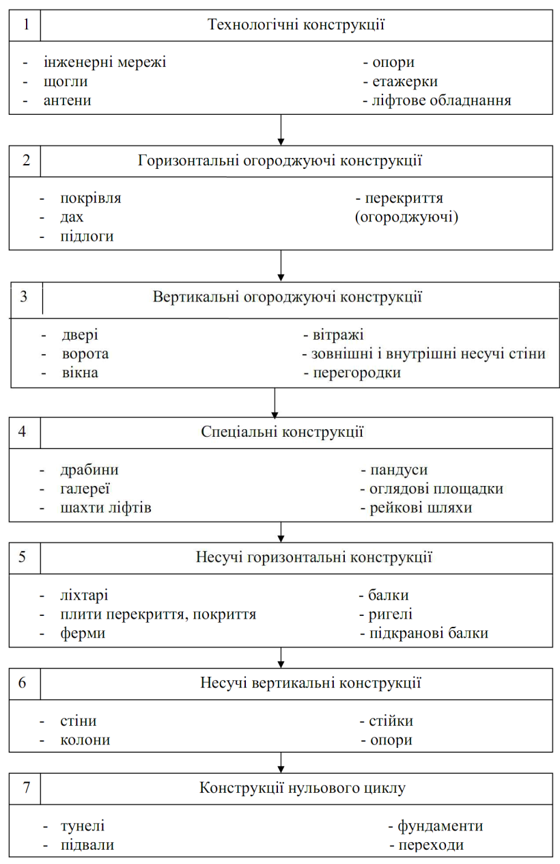

**3.3 Схеми демонтажу конструкцій будинків**

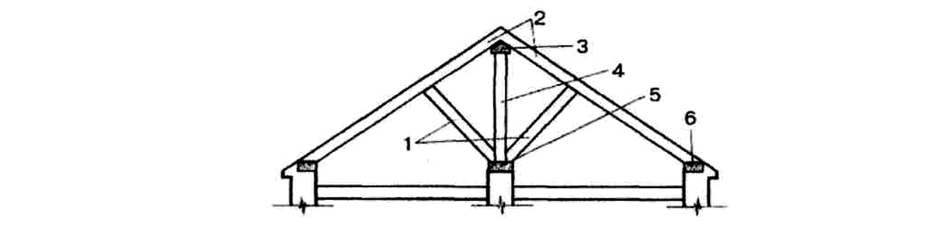

Рис. 3.2 Схема розбирання кроквяного даху: 1 - підкоси: 2 - кроквяні ноги; 3 - верхній прогон; 4 - стійка; 5 - лежень; 6 - мауерлат

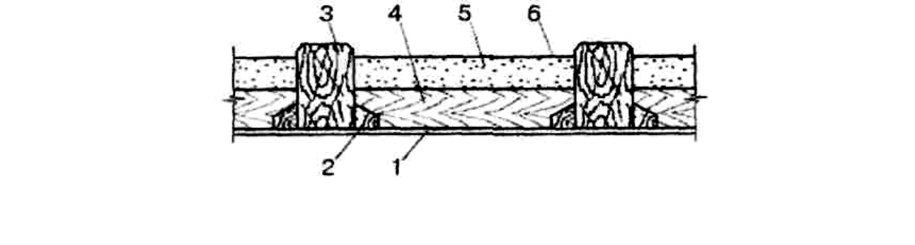

Рис. 3.3 Схема розбирання перекриття будівель старої споруди: 1- підшивка стелі; 2- черепний брус; 3- дерев'яна балка; 4- накат; 5- глиняна засипка; 6- вапняна кірка

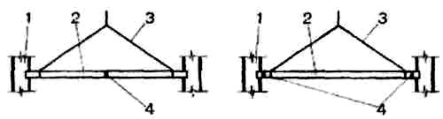

Рис. 3.4 Схема розбирання дерев'яних балок перекриттів: а  пропил по середині; б  пропили по краях; 1  існуючі стіни; 2  балка, що розбирається; 3  стропи; 4  пропили

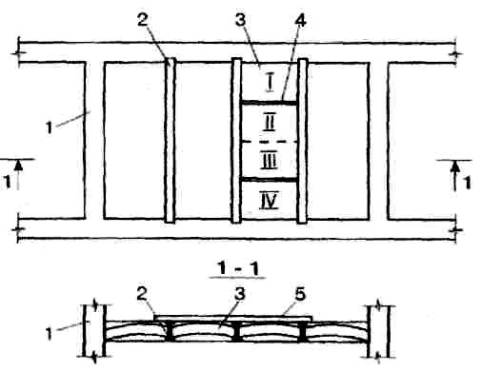

Рис. 3.5 Схема розбирання перекриттів у вигляді цегляних склепінь (I, II, III, IV - черговість розбирання): 1- існуючі стіни; 2- металеві двотаври; 3- цегляні склепіння; 4- розділова щілина; 5  настил

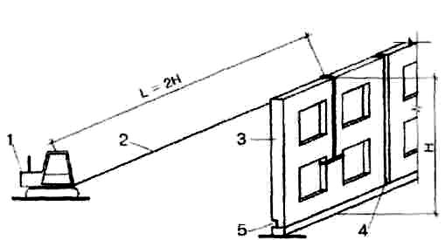

Рис. 3.6 Схема розбирання стіни канатною тягою: 1- трактор; 2- канатна тяга; 3- стіна, що розбирається; 4- розділова щілина; 5- вруб

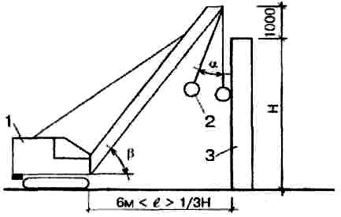

Рис. 3.7 Схема руйнування кам'яної стіни куля-молотом: 1- гусеничний кран; 2 - куля-молот; 3- стіна, що руйнується

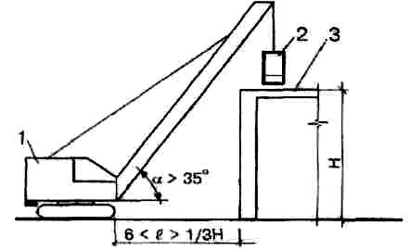

Рис. 3.8 Схема руйнування горизонтальних конструкцій клин-молотом; 1- гусеничний кран; 2- клин-молот; 3- конструкція, що руйнується

*Таблиця 3.1 Класифікація способів і засобів руйнування будівельних конструкцій*

|  |  |  |  |
| --- | --- | --- | --- |
| Інструмент, |  |  |  |
| механізми, |  | Коротка характеристика | |
| машини |  |  |  |
| 1 | 2 | |  |
|  |  | Механічні | |
| Перфоратори |  | Пневматичні, електричні. Застосовуються для буріння отворів від дії | |
|  |  | ударно-обертового органу, в конструкціях в будь-якому їх просторовому | |
|  |  | положенні. Маса 10-40 кг Енергія удару робочого органу 10-40 Дж. Діаметр | |
|  |  | буріння 5-40 мм. Глибина буріння шпура 100-4000 мм Швидкість буріння в | |
|  |  | бетоні М300  100 мм/мін | |
|  |  | 1  руйнована конструкція; 2  перфоратор; 3  підвід повітря, | |
|  |  | електроенергії; 4  шпур | |
| Верстати з |  | Застосовуються для свердлення отворів, влаштування отворів і шпурів в | |
| алмазними | різних конструкціях і при їх різному просторовому положенні. Маса | | |
| кільцевими |  | верстатів 12-120 кг Діаметр свердлення 20-160 мм. Глибина свердлення 900 | |
| свердлами |  | мм | |
|  |  | 1  підмиє; 2  верстат; 3  кільцеве свердло, 4  конструкція, що руйнується | |
| Клин-молот, |  | Навішувані на стрілу крана робочі органи застосовуються для руйнування | |
| куля-молот |  | бетонних і цегляних стін і перекриттів, дорожніх покриттів завтовшки до 300 | |
|  |  | мм. Маса кулі (клину) 0,5-5 т. Об'єм виконуваних робіт при цегляних стінах | |
|  |  | 30-50 м3/год, залізобетонних 10 м3/год | |
|  |  | 1  руйновані конструкції; 2  клин-молот, 3  куля-молот; 4  кран | |
| Ківш активної |  | Пристрійгрейфера на стрілі гідравлічного екскаватора. Використовується | |
| дії (екскаватор- | для руйнування кам'яних конструкцій і завантаження продуктів розбирання. | | |
| руйнівник) |  | Змінний захватний-ріжучий пристрій (грейфер) дозволяє захоплювати, | |
|  | розламувати, розхитувати, відривати, обрушувати і дробити різні | | |
|  |  | конструкції. Одночасно здійснюється різання арматури і металевих | |
|  |  | профілів. Руйнуюче зусилля досягає 200 т. Товщина руйнованих | |
|  |  | конструкцій до 1200 мм | |
|  |  |  |  |
|  |  | 1  руйнована конструкція; 2  грейфер; 3  екскаватор |

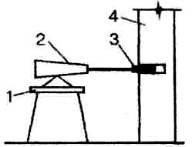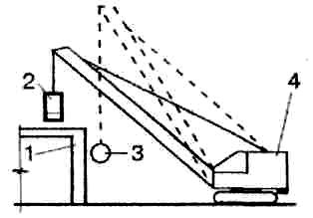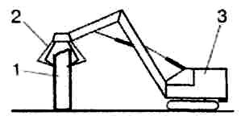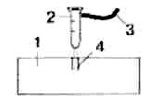

|  |  |
| --- | --- |
| 1 | 2 |
| Гідро- і | Устаткування, що навішується на стрілу екскаватора або інших механізмів. |
| пневмомолоти | Призначені для руйнування бетонних і залізобетонних конструкцій, |
|  | покриттів доріг і майданчиків. |
|  | Товщина руйнованого шару бетону 300-500 мм. Енергія удару 1000-22000 |
|  | Дж. Маса ударної частини 25-1300 кг Об'ємробіт 1,5-3,5 м3/год |
|  | 1  руйнована конструкція; 2  гідро- (пнемо-) молот; 3  екскаватор |
| Машини з | Призначені для різання бетону і залізобетону, вирізки отворів, нарізки |
| твердо | температурних швів. Глибина різання конструкції до 630 мм. Маса машин |
| сплавними | 80-400 кг. Продуктивність 2-10 м/год |
| відрізними |  |
| кругами |  |
| (бороздери, |  |
| дискофрезні |  |
| машини) |  |
|  | 1  руйнована конструкція; 2  діамантовий диск; 3  ремінна передача; |
|  | 4  електродвигун; 5  рама; 6  регулятор глибини різання; |
|  | 7  карета |
| Канатна тяга | Призначені для розбирання вертикальних конструкцій шляхом обвалення. |
|  | Використовують з ручним або електроприводом (талі, лебідки) або з |
|  | будівельною технікою (бульдозер, екскаватор) |
|  | 1  руйнована конструкція; 2  канат; 3  трактор |

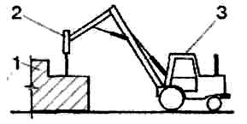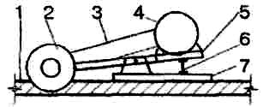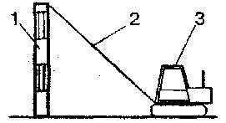

При виявлені деформацій на будь-якому етапі розбирання будинків, споруд необхідно зупинити роботи, вивести працюючих із будинку до розробки рішень і прийняття заходів, які забезпечують стійкість конструкцій і безпеку виконання робіт.

Як, вже неодноразово відмічалось що, для виконання робіт по руйнуванню та розбиранню конструкцій і будинків в кожному окремому випадку розробляють ПВР.

* + цьому документі розроблені технологічні карти, де наведені схеми виконання робіт з руйнування і розбирання будинків. Схеми використовують як типові так і індивідуальні розробки вимоги яких для виконання обов′язкові.

**Тема №4: Обстеження основ будівель і споруд**

**4.1 Обстеження основ будівель і споруд**

Під час обстеження основ, фундаментів і підземної частини будівлі (споруди) виявляються такі найпоширеніші дефекти та пошкодження:

— тріщини, викривлення рядів кладки стін підвальних приміщень;

— відхилення стін від вертикалі;

— наявність вологості, висолів розчину мурування, випадання окремих каменів мурування фундаментів і стін підвальних приміщень;

— відшарування штукатурки кам’яних стін і руйнування бетонних стінових блоків підвальних приміщень;

— замочування основи;

— осідання, усадка, набухання ґрунтів основи, осідання поверхні території;

— зсування, обвали, опливання;

— деформації фундаментів (осідання, просідання, нахилення, зсування, прогинання);

— дефекти, пошкодження та руйнування конструкцій фундаментів і гідроізоляції.

На початку обстеження підземних приміщень будівлі необхідно провести огляд водопровідно-каналізаційних мереж, що проходять в них з метою виявлення можливого протікання трубопроводів.

Ознаками аварійного стану основи фундаментів, будівлі (споруди) є осідання, нахили, тріщини, сколювання, зсування, перекоси фундаментів, стін, колон, балок, плит перекриттів та інше, що призводить до небезпеки перебування людей у зоні пошкоджених конструкцій. Нерівномірні деформації основ проявляються внаслідок дії таких факторів:

— осідання поверхні території, зумовленого замочуванням ґрунтів, наявністю карстових порожнин і підземних виробок;

— нерівномірності осідання основ у зв’язку з їх неоднорідністю, замочуванням, нерівномірними навантаженнями;

— зсувних процесів, випирання та вимивання ґрунту.

**4.2 Класифікаційні ознаки категорій технічного стану основ та фундаментів**

Класифікаційні ознаки категорій технічного стану основ та фундаментів наведені в таблиці 4.1.

**4.3 Поліпшення властивостей основ будинків**

Різновидні зміни властивостей основ можуть виникати як під час будівництва, так і при експлуатації будинку, якщо причини, що привели до їх розвитку не були своєчасно виявлені і усунені.

Виходячи із набутого досвіду при виконанні робіт по ремонту і реконструкції будинків, можна зробити висновок, що міцність і довговічність залежить від надійності основ і споруджених на них фундаментах, їх надійність під час довгочасної і надійної роботи.

Нерівномірне просідання фундаментів і, як результат цього, деформації наземних конструкцій можуть бути викликані рядом причин до яких відносяться:

1. низька несуча спроможність грунтів;
2. неякісне інженерно-геологічне вишукування;
3. дії карстових явищ;
4. перезволоження і розрідження грунту;
5. помилки при проектуванні;
6. аварії підземних енергетичних мереж (вода, пар, каналізація);
7. прокладання підземних транспортних магістралей (метро) і багато інших причин. Ці причини окремо чи в сумарному вигляді можуть привести до зниження несучої спроможності грунтів, а значить і основ.

*Таблиця 4.1 Класифікаційні ознаки категорій технічного стану основ та фундаментів*

|  |  |  |
| --- | --- | --- |
| *Категорія* | *Ознаки стану (дефекти і пошкодження)* | *Кількісна оцінка* |
| *технічного стану* |
|  |  |
| I | Дрібні тріщини у цоколі; фізико-геологічні | Ширина розкриття |
| Нормальна | процеси і явища, які негативно впливають на | тріщин до 1,5 мм |
|  | умови експлуатації будівлі (споруди), відсутні |  |
| II | Окремі глибокі тріщини у цоколі та стінах; | Ширина розкриття |
| Задовільна | місцеві вибоїни, відколювання, порушення | тріщин до 5 мм; |
|  | штукатурного шару цоколю; | пошкодження на |
|  | викривлення горизонтальних ліній цоколю; | площині до 25%; |
|  | деформації, що порушують нормальну | нерівномірне осідання |
|  | експлуатацію будівлі, відсутні; | з прогином стін до |
|  | місцеві деформації поверхні ґрунтів, вимощень, | 0,01; |
|  | підлог, локальне замочування ґрунтів |  |
|  |  |  |
| III | Наскрізні тріщини у цоколі з поширенням на | Ширина розкриття |
| Непридатна для | висоту будівлі; | тріщин до 20–30 мм; |
| нормальної | викривлення і значне осідання окремих ділянок | окремі тріщини до 70 |
| експлуатації | зі стабілізацією деформацій; | мм; |
|  | деформації, які порушують нормальну | нерівномірне осідання |
|  | експлуатацію будівлі; | з прогином стін до |
|  | виявлення різкої втрати стійкості ґрунтів | 0,01; |
|  |  |  |
| IV | Прогресуючі наскрізні тріщини на висоту | Ширина розкриття |
| Аварійна | будівлі; | тріщин більше 90–100 |
|  | нерівномірні осідання фундаментів, руйнування | мм; |
|  | цоколю, перекоси прорізів, зсування плит та | відносна різниця |
|  | балок; | осідань більше 0,002 |
|  | руйнування конструктивних елементів, що |  |
|  | визначають стійкість будівлі; |  |
|  | деформації аварійного характеру; |  |
|  | прогресуючі деформації ґрунтової основи |  |

Вибір методів збільшення несучої спроможності основ залежить від:

1. бажання замовника;
2. наявності коштів;
3. стану основи;
4. характеру пошкоджень фундаментів;
5. рівня грунтових вод і необхідності улаштування водопониження.

**4.4 Основні методи підсилення грунтів основ**

Головною особливістю по підсиленню основ полягає в тому, що самі будинки і споруди вже існують, тому використання високопродуктивних машин і техніки в більшості випадків неможливе.

Перш ніж розпочати роботи необхідно розробити ПВР, в якому вказати несучу спроможність основ, і гідрогеологічні характеристики на час на час проведення робіт.

Беручи до уваги ці дані розробляють ПВР і вибирають той чи інший метод.

Найбільш поширені методи наведені в табл. 4.2- 4.4.

Підсилення грунтів основ методом силікатизації являє собою нагнітання в грунт розчинів шляхом попереднього занурення перфорованих ін′єкторів (труб). Силікатизація може бути однорозчинна і дворозчинна.

*Таблиця 4.2 Радіуси закріплення грунтів основ при цементації*

|  |  |
| --- | --- |
| Види грунтів | Радіуси закріплення, м |
| Тріщинуваті скельні породи | 1,20- 5,00 |
| Галькові грунти | 0,75- 1,00 |
| Грубозернисті піски | 0,50- 0,75 |
| Середньозернисті і дрібнозернисті піски | 0,30- 0,50 |

*Таблиця 4.3 Залежність радіусу закріплення основ від властивостей грунтів*

|  |  |  |  |
| --- | --- | --- | --- |
| Грунти | Коефіцієнт фільтрації, | | Радіус закріплення |
| м/добу | | грунтів, м |
|  |
|  | 2 | - 5 | 0,3- 0,4 |
| Піски | 10 | - 20 | 0,4- 0,6 |
| 20 | - 50 | 0,6- 0,8 |
|  |
|  | 50 | - 80 | 0,8- 1,0 |
|  | 0,3- 0,5 | | 0,3- 0,4 |
| Пливуни | 0,5- 1,0 | | 0,4-0,6 |
| 1,0-2 | | 0,6- 0,8 |
|  |
|  | 2 | - 5 | 0,8-1,0 |
|  | 0,1 | - 0,3 | 0,3-0,4 |
| Лесси | 0,3- 0,5 | | 0,4- 0,6 |
| 0,5- 1,0 | | 0,6- 0,9 |
|  |
|  | 1 | - 2 | 0,9- 1,0 |

*Таблиця 4.4 Класифікація основних методів підсилення грунтів основ будівель, що реконструюються*

|  |  |  |  |  |  |
| --- | --- | --- | --- | --- | --- |
| № | Метод підсилення | Суть методу | Межі застосування методу, що  рекомендуються | | Передбачувана  міцність  грунтів, МПа |
| Найменування  грунтів | Коефіцієнт  фільтрації,  м/добу |
| 1 | Силікатизація | Нагнітання силікату  натрію | Леси | 2-0,1 | 0,6- 0,8 |
| однорозчинна | Нагнітання силікату  натрію із  затверджувачем | Мілкі пилуваті  піски | 5-0,5 | 0,4-0,5 |
| дворозчинна | Почергове нагнітання  розчинів силікату  натрію і хлористого  кальцію | Піски | 80-2 | 1,5- 3,5 |
| 2 | Електро-  силікатизація | Почергове нагнітання  розчинів силікату  натрію і хлористого  кальцію при дії  постійного  електричного струму | Глини,  суглинки, піски | 9- 0,01 | 0,4-0,8 |
| 3 | Цементизація | Нагнітання цементної  суспензії | Крупнозер-нисті піски | 80 | 1,0- 4,0 |
| 4 | Смолізація | Нагнітання розчину  смоли карбоміду із  затверджувачем | Піски | 5-0,5 | 1,5- 2,0 |
| 5 | Глинізация | Нагнітання глинистої  суспензії | Леси | 2-0,1 | 0,4-0,5 |
| 6 | Термічне  закріплення | Спалювання палив в  свердловині,  влаштованій в грунті,  що підсилюється | Леси, лесові  суглинки,  чорноземи | Повітро-проник-  ність не менше  0,1 м/с | 10-40 |
| 7 | Механічне  закріплення | Механічна дія на грунт:  катки, трамбівки | Будь-які | - | Підвищення  міцності на  20-40% |
| 8 | Пониження  рівня  грунтових  вод | Влаштування дренажу  навколо будівлі, що  реконструюється | Будь-які | - | Підвищення  міцності на  10- 20% |

Наведемо основні схеми підсилення грунтів:

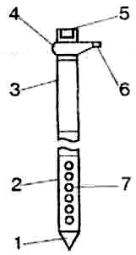

Рис. 4.1 Ін’єктор для силікатизації грунтів основ:

1- наконечник; 2- перфорована частина;

3- рядова ланка; 4- розподільник;

5- наголовник; 6- підвідний патрубок;

7 – отвори

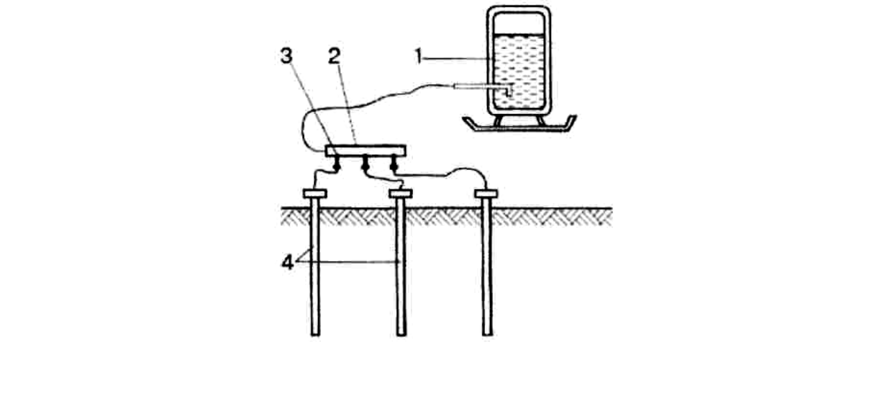

Рис. 4.2 Схема підсилення грунтів основ однорозчинною силікатизацією:

1. - ємкість з розчином; 2- розподільник; 3- лічильник; 4- ін’єктори

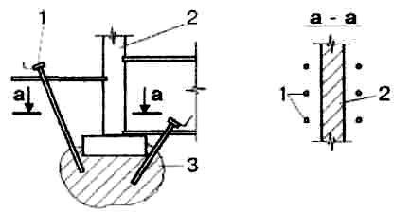

Рис. 4.3 Схема розміщення ін’єкторів при підсиленні грунтів вздовж стіни; 1- ін’єктор; 2- існуючі конструкції; 3- зона закріпленого грунту

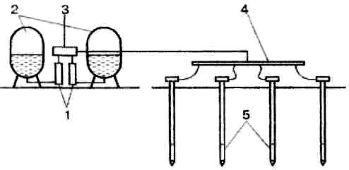

Рис. 4.4 Схема підсилення грунтів дворозчинною силікатизацією:

1- насоси; 2- ємкості з розчинами; 3- дозатор; 4- колектор; 5- ін’єктори

**Тема №5: Обстеження та підсилення фундаментів будинків, що реконструюються**

**5.1 Обстеження фундаментів і підземної частини будівель і споруд**

Ознаками аварійного стану фундаментів є нерівномірність їх деформації (осідання, нахилення, зсування, прогинання), дефекти і пошкодження фундаментів (тріщини, руйнування або втрата міцності матеріалу, корозія арматури тощо), що спричиняє втрату стійкості та несучої здатності конструкцій будівлі (споруди).

Обстеження основ і фундаментів розпочинається з візуального огляду конструкцій будівлі (стін, колон, покриття, перекриттів і фундаментів) з метою виявлення деформацій і тріщиносадочного характеру та інших пошкоджень. Досліджується навколишня територія для виявлення впливу можливих природних і техногенних дій на стан основ.

* необхідних випадках проводяться інженерно-геологічні та гідрогеологічні розвідування (бурові роботи, копання шурфів, розкриття фундаментів).

Детальне обстеження фундаментів проводиться у відкритих шурфах з метою визначення:

— матеріалу і типу фундаменту, розмірів і глибини його залягання;

— товщини захисного шару бетону, діаметра арматури;

— дефектів і пошкоджень, міцності матеріалів неруйнівними або руйнівними методами;

— наявності та стану гідроізоляції і хімічного захисту;

— наявності та стану бетонної або піщаної подушки під фундаментом;

— ґрунтових умов.

При виявлені тріщин від осідання фундаментів встановлюється можлива причина їх виникнення, вік тріщин, характер розкриття. Визначається стан матеріалу фундаменту, його міцність, наявність дефектів і пошкоджень. Спостереження за осіданням здійснюються шляхом установлення маяків на тріщинах або застосування геодезичних приладів.

**5.2** **Причини підсилення фундаментів**

* + - залежності від характеру розвитку нерівномірних просідань основ і жорсткості будинку розрізняють форми деформацій конструкцій будинків, які викликані в першу чергу незадовільним станом основи і фундаментів будинку,
* саме:
  + перекіс виникає в конструкціях, коли різка нерівномірність просідання на короткій ділянці будинку;
  + нахил-поворот будинку відносно горизонтальної осі;
  + прогинання і вигинання пов′язані з викривленням будинку;
  + кручення виникає при однаковому нахилу по довжині будинку, при якому
* двох січеннях будинку воно розбивається в різні сторони.

Для того щоб прийняти вірне рішення про необхідність виконання робіт по підсиленню фундаментів і яким чином їх виконувати, необхідно враховувати:

1. конструкцію, наявність дефектів і стан фундаментів;
2. розміщення фундаментів і їх доступність;
3. стан основ і врахування рівня грунтових вод;
4. можливість ущільнення грунту під фундаментом в наслідок довготривалої експлуатації;
5. можливість виконання робіт вибраним методом.

Деякі схеми земляних робіт при підсиленні фундаментів наведені на рис. 5.1- 5.10, та 5.11- 5.15.

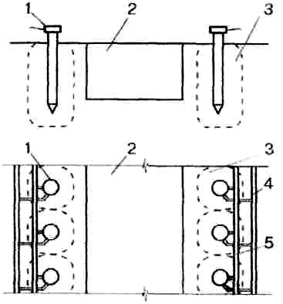

Рис. 5.1. Схема кріплення стінок виїмок заморожуванням: 1- охолоджуючі труби; 2- виїмка; 3- замерзлий масив грунту; 4- підвідний колектор; 5- відвідний колектор

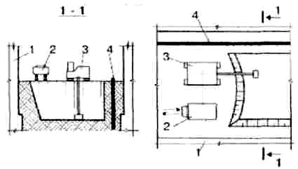

Рис. 5.2 Схема розробки грунтів екскаватором поблизу існуючих будівель повздовжньою проходкою: 1- існуючі будівлі: 2- автосамоскид; 3- екскаватор зі зворотною лопатою; 4- шпунт

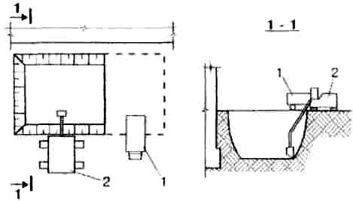

Рис. 5.3 Схема розробки грунтів екскаватором поблизу існуючої будівлі бічною проходкою: 1- самоскид; 2- екскаватор зі зворотною лопатою

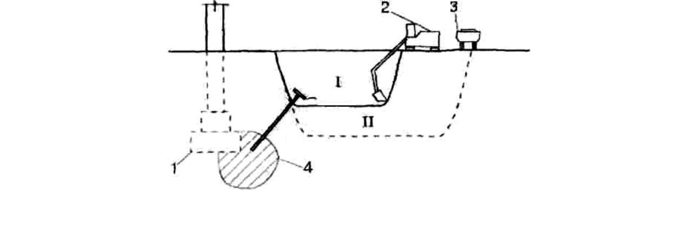

Рис. 5.4 Схема розробки грунту глибоких вишок із закріпленням стінок: 1- існуючий фундамент; 2- екскаватор; 3- автосамоскид; 4- зона закріплюваного грунту; I, II- яруси розробки грунту

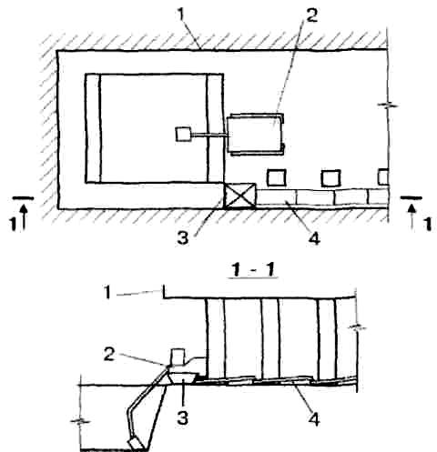

Рис. 5.5 Схема розробки грунту а обмежених умовах з транспортуванням стрічковими конвеєрами: 1- існуючі конструкції; 2- екскаватор зі зворотною лопатою; 3- приймальний бункер; 4- стрічковий конвеєр

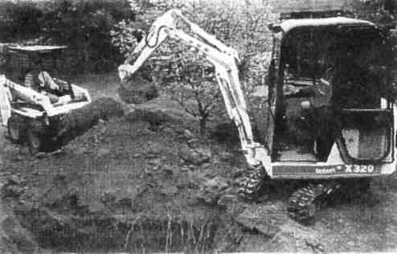

Рис. 56.6 Розробка грунту комплектом машин, що складається з міні-екскаватора і міні-завантажувача, в природних умовах міського середовища

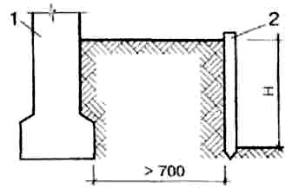

Рис. 5.7 Схема консольного кріплення стінок виїмки (Н- глибина виїмки):

1- існуюча конструкція; 2- шпунт

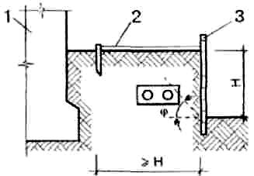

Рис. 5.8 Схема анкерного кріплення (Н- глибина виїмки): 1- існуюча конструкція; 2- анкерна тяга; 3- захисна конструкція; 4- комунікації

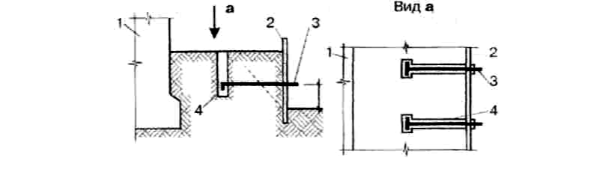

Рис. 5.9 Схема анкерного кріплення: 1- існуючі конструкції; 2- захисна конструкція; 3- анкер; 4- траншея для влаштування анкера

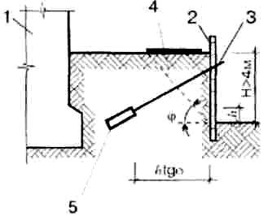

Рис. 5.10 Схема анкерного кріплення: 1- існуючі конструкції; 2- захисна конструкція; 3- анкерне кріплення; 4- можлива призма обвалення; 5 – якір

**5.3** **Земляні роботи при підсиленні фундаментів**

Перш ніж розпочати виконання земляних робіт слід зауважити, що в більшості випадків, виконуючи ремонт і реконструкцію цивільних будинків, перед будівельниками стоїть проблема стислих умов і малих об′ємів цих робіт.

* таких ситуаціях нема можливості влаштовувати котловани з відкосами і бровками. Тому застосовують кріплення стінок виїмок схеми яких у кожному випадку окремо розробляють в ПВР. Найбільш поширені наводимо нижче.

Земляні роботи при реконструкції і ремонту будинків виконують у відповідності з розробленим в складі ПВР розділом ″Виконання земляних робіт″, який повинен включати в себе:

* 1. будгенплан, де позначенні місця виконання земляних робіт, всі існуючі в зоні проведення земляних робіт будинки, споруди, підземні і надземні комунікації, проїзди для землерозробних машин, шляхи руху земневодного транспорту, проходи для робочих, місця для зберігання розробленого грунту, місця стоянки машин для земляних робіт вручну, технологічні карти виконання земляних робіт з вказівками комплекту машин, бригад робочих облаштувань і допоміжних пристроїв, необхідних для виконання робіт;
  2. вказівки по виконанню земляних робіт при під′єднанні тимчасових і перекладені існуючих мереж, враховуючи заходи з захисту від ушкодження;
  3. конструкції пристосувань, оснащення допоміжних пристроїв, які необхідні для виконання робіт;
  4. вказівки по контролю якості;
  5. заходи по охороні праці з вказівками рішень по суміщенню робіт, технологічну послідовність процесів суміжних робіт, небезпечних зон і зон роботи механізмів, час доби на протязі якого можна виконувати роботи поблизу різновидних споруд, обладнання шляхів сполучення;

заходи по охороні навколишнього середовища, (запобігати при виконанні робіт: попадання пилу, забруднення доріг, тротуарів, пішохідних доріжок, збереження зелених насаджень, рослинного грунту, елементів благоустрою і т.п.).

Земляні роботи при реконструкції виконуються в основному ті що і при будівництві: виїмка грунту і зачищення дна котловану (ями, траншеї): зворотня засипка, ущільнення грунту.

* 1. Ручні земляні роботи при реконструкції можуть виконуватись тільки в таких умовах: крайня стислість умов роботи; відсутність необхідних засобів механізації; незначний об′єм робіт; насиченість зони роботи підземними комунікаціями. В інших випадках земляні роботи виконують механізованим способом.



Рис. 5.11 Схема кріплення розпору стінок виїмки: 1- існуючі конструкції; 2- захисні конструкції; 3- розпірки



Рис. 5.12 Схема підкосного кріплення: 1- існуючі конструкції; 2- захищаюча конструкція; 3- підкошування

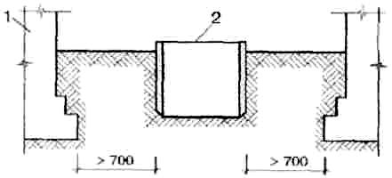

Рис. 5.13 Схема кріплення стінок виїмки опускним колодязем:

1- існуючі конструкції; 2- опускний колодязь

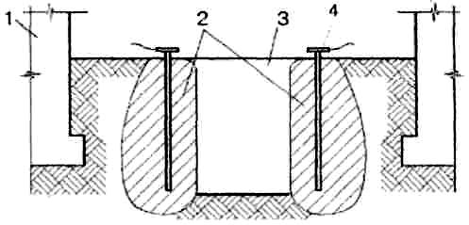

Рис. 5.14 Схема закріплення стінок виїмок термічним способом:

1- існуючі конструкції; 2- масив закріпленого грунту; 3- виїмка; 4- пальник

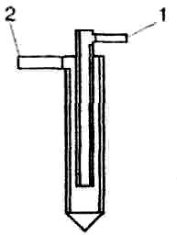

Рис. 5.15. Конструкція охолоджуючої труби: - подаючий патрубок; 2- випускний патрубок

**5.4 Основні методи підсилення фундаментів і умови їх застосування**

Необхідність підсилення фундаментів будинків і споруд, які реконструюються може бути викликана цілим рядом причин. До найбільш узагальнених можна віднести:

1. експлуатаційний знос, свідчить про часткову втрату несучої спроможності через дію динамічного, сейсмічного, кліматичного характеру, неправильної експлуатації фундаментів і випадкове їх ушкодження;
2. збільшення навантажень на фундамент за рахунок надбудов, прибудов, заміни або підсилення вище лежачих конструкцій, технологічного обладнання.

Практичним досвідом реконструкції будинків і споруд напрацьований цілий арсенал конструктивних рішень по підсиленню фундаментів, багато із яких доведені до типових (див. рис. 5.16- 5.29).

Підсилення фундаментів може проводитись за такими групами способів:

1. **Укріплення різними ін′єкціями**

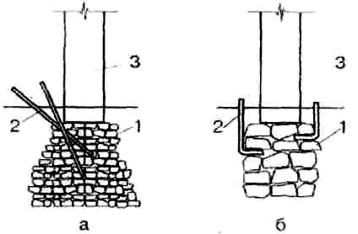

Рис. 5.16 Схема зміцнення фундаментів цементацією: а) за допомогою ін'єкторів; б) за допомогою трубок; 1- фундамент, що підсилюється; 2- ін’єктори (трубки); 3- існуючі конструкції.

1. **Збільшення опорної площі фундаментів.**

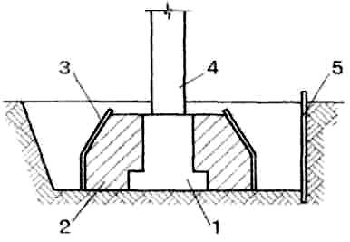



Рис. 5.17 Схема підсилення фундаментів збільшенням опорної площі; 1 - фундамент, що підсилюється; 2 - залізобетон; 3 - опалубка; 4 - існуюча конструкція; 5 - шпунт

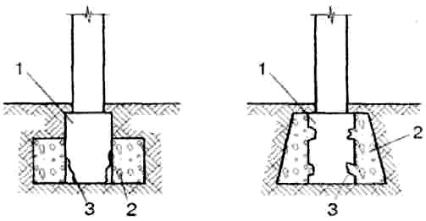

Рис. 5.18 Схема підсилення фундаментів бетонними обоймами:

1 - фундамент, що підсилюється; 2 - бетонна обойма; 3 - штраби в існуючому фундаменті

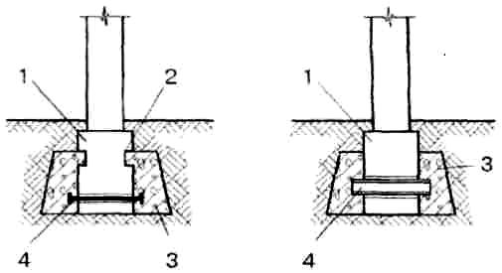

Рис. 5.19 Схема підсилення фундаментів залізобетонними обоймами:

1 - фундамент, що підсилюється; 2 - штраби; 3 - залізобетонна обойма; 4 - поперечна металева або залізобетонна балка

1. **Передача навантажень на нижчележачі шари грунту**

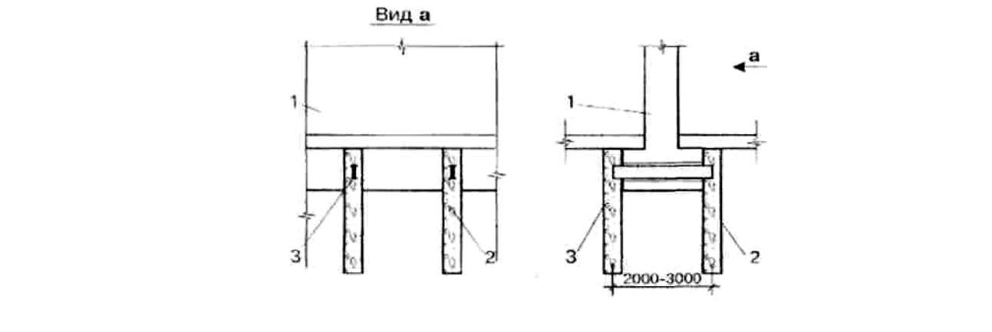

Рис. 5.20 Схема підсилення фундаментів винесенням навантажень за їх межі: 1 - фундамент, що підсилюється; 2 - набивні палі; 3 - поперечні балки

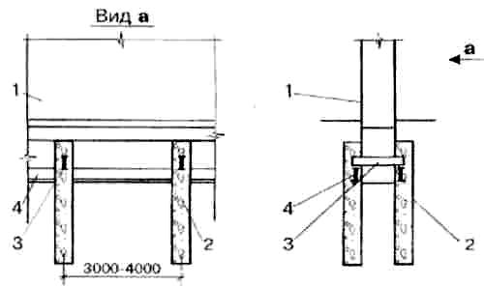

Рис. 5.21 Схема зміцнення фундаментів виносними палями з подовжніми балками: 1 - фундамент, що підсилюється; 2 - набивні палі; 3 - поперечні балки; 4 - подовжні балки

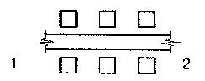

Рис. 5.22 Схема розташування виносних паль при підсиленні стрічкових фундаментів; 1 - фундамент; 2 - палі

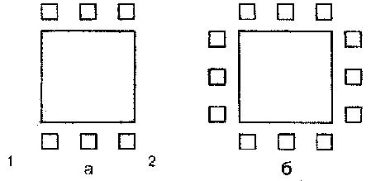

Рис. 5.23 Схема розташування виносних паль при підсиленні стовпчастих фундаментів: а - розташування паль з двох сторін; б - те ж по периметру; 1 - фундамент, що підсилюється; 2 - палі

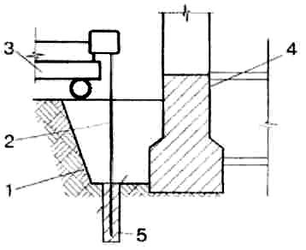

Рис. 5.24 Схема виробництва робіт по влаштуванню виносних паль: 1 - виїмка; 2 - бурова штанга; 3 - бурова установка; 4 - фундамент, що підсилюється; 5 - шурф

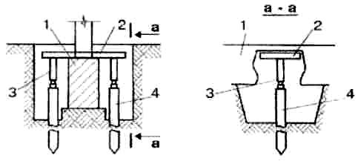

Рис. 5.25 Схема підсилення фундаментів вдавлюваними палями: 1 - фундамент, що підсилюється; 2 - залізобетонна поперечна балка; 3 - домкрат; 4 - трубчаста паля

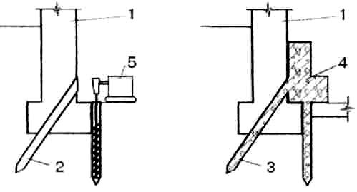

Рис. 5.26 Схема підсилення фундаментів буро набивними палями:

1 - фундамент, що підсилюється; 2 - свердловина; 3 - буронабивна паля; 4 - залізобетонний ростверк; 5 - буровий верстат

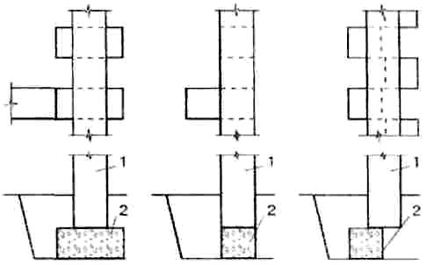

Рис. 5.27 Різні схеми підсилення фундаментів підведенням під них конструктивних елементів: 1 - існуючий фундамент; 2 - підведені конструктивні елементи

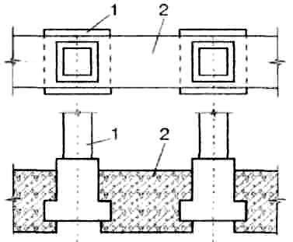

Рис. 5.28 Схема підсилення стовпчастих фундаментів перевлаштуванням їх в стрічкові:1 - фундамент, що підсилюється; 2 - залізобетонна перемичка

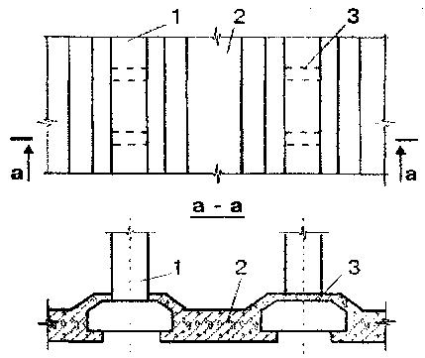

Рис. 5.29 Схема підсилення стрічкових фундаментів перевлаштуванням їх в плитні: 1 - фундаменти, що підсилюються; 2 - залізобетонна плита; 3 - отвір для пропуску обойм

Розглянуті схеми деяких способів підсилення фундаментів, відображають лише частину, яка зустрічається в практичному арсеналі.

Слід зауважити, що в практиці слід застосовувати той спосіб який пропонується і обгрунтовується в ПВР.

**Тема №6: Обстеження, захист і відновлення несучої здатності бетонних та**

**залізобетонних конструкцій**

**6.1 Обстеження бетонних та залізобетонних конструкцій**

Основні дефекти та пошкодження бетонних і залізобетонних конструкцій т

акі:

— тріщини і понаднормативні деформації від навантажень;

— корозійні пошкодження бетону, арматури, закладних і з’єднувальних елементів;

— пошкодження від навперемінного зволожування-висихання, заморожування-відтавання;

— температурні деформації;

— тріщини в елементах каркаса і огороджувальних конструкціях від нерівномірного осідання фундаментів;

— пошкодження механічні, від вогню та інше.

Під час обстеження визначаються такі основні характеристики конструкцій:

— геометричні розміри;

— прогини, нахил, осідання;

— ширина і довжина розкриття тріщин, їх розташування і характер;

— міцність, водопроникнення, глибина перетвореного шару бетону;

— стан стиків та з’єднань конструкцій;

— діаметр і розташування арматури;

— клас арматурного прокату;

— міра пошкодження арматури, закладних і з’єднувальних елементів корозією.

У процесі детального обстеження конструкцій встановлюються:

— міцність бетону за результатами випробувань неруйнівними методами;

— механічні характеристики робочої арматури (границя текучості, тимчасовий опір розриванню, відносне подовшання);

— стан антикорозійного захисту;

— товщина захисного шару бетону до арматури;

— ширина розкриття тріщин на поверхні бетону і на рівні арматури;

— вид, міра і глибина корозії бетону;

— фактичні робочі перерізи конструкцій;

— опір теплопередачі огороджувальних конструкцій;

— міра корозії арматури, закладних і з’єднувальних елементів, зварних швів.

За відсутності проектної та виконавчої документації та наявності пошкоджень, що характерні для аварійно-небезпечних об’єктів, проводять суцільне обстеження конструкцій, при цьому дефекти і пошкодження визначають у кожній конструкції.

Геометричні розміри визначають вибірково для конструкцій з незначними прогинами. Прогини конструкцій також визначають вибірково. Міцність бетону визначають для групи однотипних конструкцій.

**6.2 Класифікаційні ознаки категорій технічного стану залізобетонних конструкцій**

|  |  |  |  |
| --- | --- | --- | --- |
| *Категорія* | *Ознаки стану (дефекти і* | *Можливі причини виникнення* | *Можливі наслідки* |
| *технічного стану* | *пошкодження)* |
|  |  |
| І | Волосяні тріщини, що не | Усадка внаслідок порушення | Зниження довговічності |
| Нормальна | мають чіткої орієнтації, | режиму тепло-вологісної |  |
|  | переважно на верхній (при | обробки бетону, властивостей |  |
|  | виготовленні) поверхні | цементу тощо. |  |
| II | Волосяні тріщини уздовж | а) Корозія арматури (шар | а) Орієнтовне зниження |
| Задовільна | арматури, сліди іржі на | корозії до 0,5 мм) при втраті | несучої здатності до 5%. |
|  | поверхні бетону | бетоном захисних | Зниження довговічності. |
|  |  | властивостей |  |
|  |  | (наприклад, прикарбонізації). |  |
|  |  | б) Початкова фаза руйнування | б) Зниження несучої |
|  |  | бетону внаслідок тиску | здатності. Міру зниження |
|  |  | продуктів корозії арматури і | оцінюють з урахуванням |
|  |  | порушення зчеплення бетону | наявності інших дефектів, |
|  |  | з арматурою | пошкоджень та результатів |
|  |  |  | перевірного розрахунку |
|  |  |  |  |
| ІІ– ІІІ | Сколювання бетону у | Механічні дії | Зниження несучої здатності за |
| (визначається | стиснутій зоні |  | рахунок зменшення площі |
| розрахунком) |  |  | перерізу |
| III | Пошкодження арматури та | Механічні дії | Зниження несучої |
| Непридатна для | закладнихелементів (надрізи, |  | здатності пропорційнозменше |
| нормальної | вириви і т.п.) частопри спол |  | нню площі перерізу |
| експлуатації | ученні з попередніми |  |  |
|  | дефектами. |  |  |
|  |  |  |  |
|  | Нормальні тріщини у | Перенавантаження | Міру небезпеки визначають |
|  | конструкціях, що | конструкцій. Зміщення | залежно від наявності інших |
|  | згинаються, та розтягнутих | положення розтягнутої | дефектів та причин, що |
|  | елементах конструкцій | арматури під час | викликали підвищене |
|  | шириною розкриття для | виготовлення. | розкриття тріщин |
|  | арматурного прокату класу | Для попередньо напружених |  |
|  | А240С — більше 0,5 мм; | конструкцій — недостатнє |  |
|  | А300С, А400С, А550В, А600 | зусилля натягу арматури |  |
|  | — більше 0,4 мм; в інших |  |  |
|  | випадках — більше 0,3 мм |  |  |
| III-IV | Тріщини уздовж | Розвиваються внаслідок | Зниження несучої здатності |
| (визначається | арматурних стержнів до 3 | корозії арматури. Товщина | залежно від зменшення |
| розрахунком) | мм. | шару корозії до 3 мм | площі перерізу арматури та |
|  | Явні сліди корозії арматури |  | робочої площі бетону |
|  |  |  | стиснутої зони. |
|  |  |  | Зменшення несучої |
|  |  |  | здатності нормальних |
|  |  |  | перерізів внаслідок |
|  |  |  | порушення зчеплення |
|  |  |  | арматури з бетоном до 20%. |
|  |  |  | Для попередньо напруженої |
|  |  |  | арматури |
|  |  |  | та при розташуванні |
|  |  |  | на приопорнихділянках — |
|  |  |  | стан аварійний |

|  |  |  |  |
| --- | --- | --- | --- |
|  | Відносні прогини, що | Перенавантаження | Міру небезпеки визначають |
|  | перевищують для: | конструкцій, зменшення | залежно від наявності інших |
|  | попередньо напруженижкр | робочого перерізу бетону та | дефектів. |
|  | оквяних | арматури | При поєднанні з |
|  | ферм 1/800; попередньо |  | попередніми |
|  | напружених кроквяних |  | дефектами III таIII- |
|  | балок та |  | IV категоріямитехнічного ст |
|  | балок перекриттів 1/400; пл |  | ану— стан аварійний |
|  | итперекриттів та |  |  |
|  | покриттів 1/200 |  |  |
|  | Відшарування захисного | Корозія поздовжньої та | Зниження несучої здатності |
|  | шару бетону | поперечної арматури | залежно від зменшення |
|  |  |  | площі перерізу арматури |
|  |  |  | наслідок корозії та |
|  |  |  | зменшення розмірів |
|  |  |  | поперечного перерізу |
|  |  |  | стиснутої зони |
|  | Зменшення площі спирання | Помилки під час | Зниження несучої здатності; |
|  | конструкцій порівняно з | виготовлення та монтажу | при критичному зменшенні |
|  | проектною |  | — стан аварійний |
| III-IV | Тріщини уздовж | Розвиваються внаслідок | Зниження несучої здатності |
| (визначається | арматурних стержнів до 3 | корозії арматури. Товщина | залежно від зменшення |
| розрахунком) | мм. | шару корозії до 3 мм | площі перерізу арматури та |
|  | Явні сліди корозії арматури |  | робочої площі бетону |
|  |  |  | стиснутої зони. |
|  |  |  | Зменшення несучої |
|  |  |  | здатності нормальних |
|  |  |  | перерізів внаслідок |
|  |  |  | порушення зчеплення |
|  |  |  | арматури з бетоном до 20%. |
|  |  |  | Для попередньо напруженої |
|  |  |  | арматури |
|  |  |  | та при розташуванні |
|  |  |  | на приопорнихділянках — |
|  |  |  | стан аварійний |
|  | Відносні прогини, що | Перенавантаження | Міру небезпеки визначають |
|  | перевищують для: | конструкцій, зменшення | залежно від наявності інших |
|  | попередньо напруженижкр | робочого перерізу бетону та | дефектів. |
|  | оквяних | арматури | При поєднанні з |
|  | ферм 1/800; попередньо |  | попередніми |
|  | напружених кроквяних |  | дефектами III таIII- |
|  | балок та |  | IV категоріямитехнічного ст |
|  | балок перекриттів 1/400; пл |  | ану— стан аварійний |
|  | итперекриттів та |  |  |
|  | покриттів 1/200 |  |  |
|  | Відшарування захисного | Корозія поздовжньої та | Зниження несучої здатності |
|  | шару бетону | поперечної арматури | залежно від зменшення |
|  |  |  | площі перерізу арматури |
|  |  |  | наслідок корозії та |
|  |  |  | зменшення розмірів |
|  |  |  | поперечного перерізу |
|  |  |  | стиснутої зони |
|  | Зменшення площі спирання | Помилки під час | Зниження несучої здатності; |
|  | конструкцій порівняно з | виготовлення та монтажу | при критичному зменшенні |
|  | проектною |  | — стан аварійний |

|  |  |  |  |
| --- | --- | --- | --- |
| *Категорія* | *Ознаки стану (дефекти і* | *Можливі причини виникнення* | *Можливі наслідки* |
| IV | Випирання стиснутої | Перенавантаження | Небезпека обвалення |
| Аварійна | арматури, поздовжні  тріщини в стиснутій зоні,  лущення бетону стиснутої  зони  Те саме, що й у  попередньому випадку, але  є тріщини з розгалуженими  у зоні, стиснутій кінцями  напруженої арматури  Похилі тріщини 1,5 мм та  більше зі зміщенням  ділянок балки одна  відносно одної та похилих  арматуру  Розриви або зміщення  поперечної арматури у зоні  похилих тріщин  Відривання анкерів від  пластин закладних  елементів руйнування  стиків або їх елементів | конструкцій |  |
|  |  |
|  |  |
|  |  |
| Перенавантаження  конструкцій внаслідок  зниження міцності бетону  або порушення зчеплення  арматури з бетоном | Небезпека обвалення |
|  |
|  |
|  |
|  |
| Перенавантаження  конструкцій.  Порушення анкерування арматури | Те саме |
|  |
|  |
|  |
|  |
| Перенавантаження  конструкцій  Наявність дій і впливів,  непередбачених проектом;  відхилення від  проекту при улаштуванні  стиків | –"– |

**6.3** **Пошкодження залізобетонних конструкцій і їх причини**

Не дивлячись на великий досвід монтажу і експлуатації залізобетонних конструкцій зараз дуже часто виникає необхідність усування помилок і дефектів у вже побудованих будинках, виконаних із залізобетонних конструкцій. Ці помилки і дефекти обумовлюються цілим рядом причин основними із яких є:

1. незадовільна експлуатація будинку чи споруди виконаних в залізобетоні;
2. виробництво неякісних залізобетонних конструкцій;
3. відхилення від технічних правил і умов монтажу конструкцій;
4. відсутність ізоляції огороджуючих конструкцій від дії агресивного зовнішнього середовища;
5. довготривале зберігання готових залізобетонних конструкцій до монтажу під відкритим небом.

Окрім того існують фізичні і хімічні дії, які негативно діють на конструкції. До фізичних дій на залізобетонні конструкції відносяться:

1. зовнішні статичні і динамічні навантаження;
2. внутрішнє і зовнішнє напруження;
3. високі і низькі температури, а також їх перепади;
4. зміна вологості зовнішнього середовища;
5. опромінення (ультрафіолетове, радіоактивне).

До хімічних дій на залізобетонні конструкції відносяться:

1. корозія арматурної сталі;
2. руйнівна сила на бетон з зовнішньої сторони, наприклад кислот, розчинів солей, викидів газу, органічних речовин;

Окрім того зовнішні погодні умови можуть визвати напруження в конструкціях різної величини за рахунок перепаду температур і вологості зовнішнього осередку, дії талої води, що може привести до утворення тріщин.

**6.4 Підготовка поверхонь до ремонту**

Підготовку основи бетонних і залізобетонних конструкцій для їх подальшого ремонту можна умовно розділити на підготовку бетонної поверхні та підготовку поверхні арматури. Ці стадії де в чому схожі між собою і їх метою є очищення поверхні бетону і арматури для їх міцного і надійного зчеплення з захисним шаром. Технологія підготовки робіт наведена в таблиці 6.1. Рекомендації і методи ремонту бетонних поверхонь детально розробляють ПВР, яких необхідно дотримуватись і виконувати.

*Таблиця 6.1 Методи обробки поверхні*

|  |  |  |  |
| --- | --- | --- | --- |
|  | Засоби | Призначення і |  |
| Метод | механізації | Опис і роз'яснення методу |
|  | і обробки | примітки |  |
|  |  |  |
| 1. Хімічний | Кислоти, | Видалення | Хімічні речовини (наприклад: кислоти, луж, розчини та |
| метод (рис.) | луги, | залишків | інші), можуть використовуватися для очищення поверхні |
|  | розчини і | фарби, масел і | бетону від залишків фарби, масел і інших сторонніх |
|  | інші | бітумів. | матеріалів. Обережно: соляна кислота може викликати |
|  | очищувачі | Високий | корозію арматури. Дотримуйтесь правил і рекомендацій, |
|  |  | рівень ризику | приведених на упаковці хімічних речовин. Перед їх |
|  |  | для персоналу, | нанесенням поверхню зволожують, а після очищення |
|  |  | тому його | промивають водою. Залишки розчинника завжди |
|  |  | рекомендують | залишаються на бетоні, що в деяких випадках може мати |
|  |  | у виняткових | негативні наслідки. Засіб повинен бути безпечний для |
|  |  | випадках | арматури і подальшого матеріалу покриття, а також не |
|  |  |  | повинне негативно впливати на навколишнє середовище. |
|  |  |  | Застосування того методу максимально обмежене через |
|  |  |  | складності контролю якості та інші проблеми |
| 2. Обробка | Струмене- | Видалення | Для обробки поверхні бетону струменем води під високим |
| водним | вий апарат, | покриттів і | тиском використовуються насоси, здатні створити тиск |
| струменем | вода (чиста | маломіцних | води на виході з сопла до 1000 бар. Таким чином з |
| під тиском | або з | шарів | поверхні бетону видаляють залишки покриттів і |
| 100-1000 | включення |  | маломіцних шарів бетону. Щоб підсилити руйнуючу дію |
| бар (рис.) | ми міцних |  | водного струменя, у воду додають міцні частинки. |
|  | частинок) |  | Недоліки: не можна надати бетону шорсткість, зняти |
|  |  |  | пошкоджений шар, очистити від бетону арматуру: вода і |
|  |  |  | матеріал для руйнування втрачаються і повинні згодом |
|  |  |  | забиратися з місця робіт |
| 3. Обробка | Струмене- | Видалення | При використанні цього методу тиск води у сопла складає |
| водним | вий апарат, | хлоридомістко | від 1000 до 3000 бар. Ефективність залежить від рівня |
| струменем | вода | -го бетону | тиску води, відстані сопла від поверхні бетону і форми |
| під високим |  |  | сопла. Застосування: для глибокого зняття бетону з |
| тиском |  |  | великим вмістом хлоридів, для видалення старих шарів |
| (1000-3000 |  |  | бетону, цементного розчину і шарів бетону середньої |
| бар) |  |  | міцності. |
|  |  |  | Переваги методу: при дії струменя в першу чергу |
|  |  |  | відділяються слабкі і пошкоджені ділянки бетону, тобто |
|  |  |  | пошкоджений бетон відділяється з поверхні, а бетон |
|  |  |  | необхідної міцності залишається без руйнувань. Тим |
|  |  |  | самим створюється надійна і міцна основа для подальшого |
|  |  |  | ремонту. При дії струменя високого тиску на арматуру |
|  |  |  | вона очищається від корозії без негативних наслідків |
| 4.Очищення | Струмене- | Видалення | При струменевій обробці частинки з високою швидкістю |
| частинками | вий апарат | пилу і бруду | подають струменем стислого повітря на зовнішню |
| з | кварцовий |  | поверхню бетону (обмежена закрита ділянка), сміття |
| подальшою | пісок, |  | завдяки розрядці, що створюється соплом, відділяється. |
| вакуумною | вакуумна |  | Отриманий таким чином пісок може знову |
| обробкою | установка |  | застосовуватися для очищення нової ділянки бетону. |
| зони роботи |  |  | Раціонально застосовувати для видалення забруднень, |
| з метою |  |  | викликаних атмосферними діями. Недоліком даного |
| очищення |  |  | методу в порівнянні із звичайною піскоструменевою |
| поверхні від |  |  | обробкою (з втратою піску, що наноситься на поверхню), |
| частинок і |  |  | що розглядається нижче, є невисока продуктивність робіт і |

|  |  |  |  |  |  |  |  |
| --- | --- | --- | --- | --- | --- | --- | --- |
| сміття | |  | |  | | в зв'язку з цим застосовується тільки для вибіркових і | |
|  | |  | |  | | обмежених місць | |
| 5. Обробка | | Струмене- | | Видалення | | При використанні цього методу, званого в практиці | |
| стислим | | вий апарат, | | покриттів, | | піскоструменевою або сухою обробкою, за рахунок | |
| повітрям з | | кварцовий | | очищення | | стислого повітря тверді частинки на високій швидкості | |
| включенням | | пісок, | | арматури від | | потрапляють на поверхню, що очищається. Як частинки | |
| частинок | | сухий | | іржі | | часто використовується дрібнозернистий пісок або шлак, | |
| (піскострум | | гранулат | |  | | рідше  електрокорунд. Частинки вдаряючись об | |
| енева | |  | |  | | поверхню бетону розбиваються (частково в пил) і | |
| обробка) | |  | |  | | виривають маломіцні частинки бетону. Застосування: | |
|  | |  | |  | | можна видаляти старі маломіцні шари цементного розчину | |
|  | |  | |  | | і бетону, розкривати раковини і порожнини, а також | |
|  | |  | |  | | надавати поверхні шорсткість. Для глибокого зняття шарів | |
|  | |  | |  | | бетону метод через високе пилевиділення застосовується | |
|  | |  | |  | | рідко. Після піскоструминної обробки поверхня бетону | |
|  | |  | |  | | повинна бути очищена від пилу і сміття. | |
| 6. Обробка | | Струмене- | | Видалення | | За своїм принципом обробка поверхонь бетону | |
| металевими | | вий апарат, | | покриттів на | | металевими кульками схожа з піскоструминною обробкою | |
| кульками | | сталеві | | горизонтальни | | бетону, хоча металеві кульки вдаряються об поверхню | |
| (рис.) | | кульки | | х поверхнях | | (при швидкості близько 80 м/с) не за рахунок стислого | |
|  | |  | |  | | повітря, а за рахунок механічного обертання спеціальної | |
|  | |  | |  | | установки | |
| 7. Обробка | | Струменев | | Видалення | | Суміш води і частинок може подаватися на поверхню | |
| повітряним | | ий апарат, | | покриттів | | бетону як стислим повітрям, так і високим тиском води. | |
| струменем з | | вологий | |  | | Залежно від співвідношення кількості води і матеріалу, | |
| включенням | | кварцовий | |  | | вживаної для обробки, використовують різні захисні | |
| частинок і | | пісок | |  | | склади. Поверхню додатково піддають звичайній (сухій) | |
| води | |  | |  | | піскоструменевій обробці. | |
|  | |  | |  | | Переваги: незначне пилевиділення в процесі робіт. | |
|  | |  | |  | | Недолік: вологе будівельне сміття необхідно прибирати з | |
|  | |  | |  | | місця виробництва робіт. | |
| 8. | | Фрезерна | | Видалення | | Фрезерні установки, вживані в основному, з циліндричною | |
| Фрезування | | машина | | бетону на | | фрезою, використовуються для зняття бетонного шару на | |
|  | |  | | значну | | значну глибину на горизонтальних площах. За одну | |
|  | |  | | глибину. | | проходку знімають шар бетону завглибшки не більше 5 | |
|  | |  | | Необхідна | | мм. Суміжні смуги проходок фрезерною установкою не | |
|  | |  | | подальша | | повинні перекриватися більш ніж на 5 см. Після обробки | |
|  | |  | | обробка | | поверхні бетону фрезерною установкою, як правило, | |
|  | |  | | поверхні | | необхідна додаткова обробка поверхні або | |
|  | |  | |  | | піскоструменевим методом, або методом водного | |
|  | |  | |  | | струменю високого тиску. Залежно від маси установки і її | |
|  | |  | |  | | принципу дії в процесі виробництва робіт можуть | |
|  | |  | |  | | виникнути істотні вібрації і струси конструкцій основ. Для | |
|  | |  | |  | | зниження рівня пилевиділення рекомендується | |
|  | |  | |  | | застосовувати промислові пиловловлюючі установки | |
| 9. Довбання | | Зубило, | | Видалення | | Застосування: зняття невеликих пошкоджених ділянок | |
| механічним | | долото | | бетону на | | бетону, а також глибоке відкриття порожнин і тріщин в | |
| інструменто | |  | | значну | | конкретних місцях. Віддовбування здійснюється ручним | |
| м (рис.) | |  | | глибину. | | (зубило, пробій і т.ін.) і механізованим інструментом | |
|  | |  | | Очищення і | | (перфоратор, відбійний молоток і т.п.). Обережно: можна | |
|  | |  | | звільнення | | пошкодити арматуру в бетоні. При використанні | |
|  | |  | | арматури | | механізованого інструменту з електро- або | |
|  | |  | |  | | пневмодвигуном існує небезпека того, що бетон | |
|  | |  | |  | | ушкоджуватиметься і зніматиметься на велику глибину, | |
|  | |  | |  | | що не потрібно. Рекомендується додаткова обробка | |
|  | |  | |  | | поверхні піскоструменевим устаткуванням | |
| 10. | | Струменев | | Видалення | | Принцип дії: полум'я газового пальника при температурі | |
| Термічний  метод | | ий  вогняний  пальник,  ацетилен,  кисень | | органічних  забруднень,  наприклад  масел, бітумів  і гуми.  Глибоке  зняття бетону,  очищення  крупного  заповнювача.  Метод вимагає  подальшого  очищення | | 3000 ° С створює на поверхні бетону термічну напругу, що  веде до руйнування і відколювання зовнішнього шару  бетону. Ефект руйнування посилюється різким  розширенням при 700 ° С кварцового піску, що міститься в  бетоні. Застосування: обробка зовнішніх бетонних шарів  глибиною 1- 4 мм, Щоб запобігти глибшим руйнуванням  в бетоні, швидкість переміщення газового пальника  повинна складати не менше 1 м/хв. Особливу увагу при  обробці поверхні необхідно приділяти місцям  розташування арматури в бетоні.  Після обробки цим методом для видалення маломіцних  частин бетону вдаються до механічних методів, тобто  обробці поверхні з використанням стислого повітря або  обробці механічними щітками. Недолік методу  можливе  зниження міцності бетонної поверхні після обробки. | |

**6.5 Тріщини в конструкціях із бетону і залізобетону**

Перед плануванням і визначенням необхідності виконання робіт по заповненню тріщин обстежують поверхню залізобетонної конструкції.

Тільки з врахуванням даних обстеження можливо вірно вибрати метод, матеріал і технологію заповнення тріщин. При обстеженні тріщин необхідно звернути увагу на:

1. вид тріщини ( поверхнева, одностороння чи наскрізна), а також наявність інших пустот;
2. розміщення і проходження тріщин (нахилом, поздовжнє, поперечне чи радіальне);
3. ширина і глибина тріщини;
4. можливість зміни розмірів протягом деякого часу.

Тільки після проведення обстеження може бути вироблена концепція найбільш раціонального і

ефективного ремонту тріщин. Визначено такі основні дані:

1. причини тріщиноутворення;
2. необхідність заповнення тріщин;
3. рекомендована технологія виконання робіт (в ПВР);
4. ризик подальшого можливого тріщиноутворення.

Основні види технологічних процесів усунення тріщин – це насичення і ін′єкціювання тріщин.

Кожному окремому випадку, на кожен окремий об′єкт необхідно в ПВР розробити, при необхідності, технологію усунення тріщин в бетонних і залізобетонних конструкціях.

**6.6 Ремонт та захист поверхонь бетонних і залізобетонних конструкцій**

В сучасній практиці ремонту і підсилення бетонних і залізобетонних конструкцій застосовують різні методи захисту від руйнування. Захист конструкцій від руйнування полягає в тому, що з однієї сторони, в зниженні дії агресивного осередку, а з другої – в підвищенні стійкості і міцності конструкцій, у влаштуванні захисних покриттів, їх поверхонь або одночасне застосування цих заходів.

При ремонті і захисту залізобетонних конструкцій може бути досягнуто:

1. відновлення стійкості і підвищення несучої здатності конструкцій;
2. збереження (відновлення) можливості здійснити надійний захист арматури від подальшої корозії;
3. відновлення чи збільшення поперечного січення конструкцій;
4. відновлення чи збільшення опору зовнішньої поверхні бетону, від′ємним температурам, циклічність замерзання і розмерзання, дії талої води і інших агресивних осередків, механічним діям під час експлуатації;
5. відновлення і підвищення опору вогню і тривалої дії високих температур, підвищення теплозахисних якостей;
6. поліпшення естетичного зовнішнього вигляду конструкції (зміна кольору, очищення від забруднення, усунення вологих місць).

Ремонт дефектів бетонних і залізобетонних поверхонь, які експлуатуються на ″відкритому повітрі″ за технологією ремонтно-будівельних заходів можна розділити на такі основні методи:

1. оббетонування конструкції;
2. торкретування конструкції;
3. місцеве нанесення захисних матеріалів;
4. покриття поверхні захисним шаром.

Досвід застосування захисних матеріалів, для зовнішніх поверхонь в європейських державах, виявив необхідність їх класифікувати в залежності від сфери їх примінення, товщини шару і складу матеріалу.

*Таблиця 6.2 Класифікація захисних матеріалів для зовнішніх поверхонь*

|  |  |  |  |
| --- | --- | --- | --- |
| Міжнародне | Область застосування | Товщина | Вяжуче, що |
| позначення | шару,мм | використовується |
|  |
| ОS 1 | Гідрофобізуюче імпрегнування | - | силан, силоксан, силікон |
|  | Покриття захисною плівкою поверхонь, |  | епоксидна смола, акріліт, |
| ОS 2 | не доступні транспортним | 0,1 |
| поліуретан |
|  | навантаженням |  |
|  |  |  |
|  |  |  |  |
| ОS 3 | Покриття захисною плівкою поверхонь, | 0,05-0,08 | окриліт, полуретан |
| доступні руху по них транспорту | (комбінація) |
|  |  |
| ОS 4 | Покриття захисною плівкою поверхонь, | 0,08-0,1 | окриліт, полуретан |
| доступні транспортним навантаженням | (комбінація) |
|  |  |
|  | Захисне покриття поверхонь не |  |  |
| ОS 5 | доступних транспортних навантажень з | 0,2-0,5 | акрилатна дисперсія |
| незначними властивостями закривати | полімерно-цементна |
|  |  |
|  | тріщини |  |  |
|  | Захисне покриття поверхонь доступні |  | епоксидна смола, |
| ОS 6 | хімічним діям і незначним механічним | 0,5-0,0 |
| поліуретан |
|  | навантаженням |  |
|  |  |  |
| ОS 7 | Покриття розміщені під шарми з | 1 | епоксидна смола |
| наявністю бітуму |
|  |  |  |
|  |  |  |  |
|  |  |  |  |
|  | Захисне покриття поверхонь доступних |  |  |
| ОS 8 | хімічним діям і значним транспортним | 1-3 | епоксидна смола |
|  | навантаженням |  |  |
|  |  |  |  |
|  | Покриття з значною здатністю закривати |  |  |
| ОS 9 | тріщини на поверхнях не доступних | 1 | поліуретан |
|  | значним транспортним навантаженням |  |  |
|  |  |  |  |
|  |  |  |  |
|  | Покриття із значною здатністю закривати |  |  |
| ОS 10 | тріщини і використовують в якості | 2 | поліуретан |
|  | гідроізолюючого шару під шаром що утримує бітум, і ін. |  |  |
|  |  |  |  |
|  | Покриття з значною можливістю  закривати поверхні з тріщинами,  доступні транспортним навантаженням |  | епоксидно-поліуретанова  комбінація |
|  |  |
| ОS 11 | 3-5 |
|  |  |
|  |  |
|  |  |  |  |
|  |  |  |  |
|  | Покриття (з використанням |  |  |
| ОS 12 | смолонаявного бетону) поверхонь, | 5-40 | епоксидна смола |
|  | доступних транспортним і високим механічним навантаженням |  |  |
|  |  |  |  |

**6.7** **Підсилення конструкцій із залізобетону**

Бетонні, залізобетонні і кам′яні конструкції, складають основну частину будь-якого будинку чи споруди що реконструюється. Під час експлуатації ці конструкції фізично і морально зносилися, ступінь яких визначається необхідністю їх підсилення. Іншими словами, бетонні і залізобетонні конструкції підсилюють по двох причинах:

1. Збільшення навантажень на них в наслідок заміни або підсилення вище розміщених конструкцій (надбудови, прибудови) або при заміні технологічного обладнання (станки, ліфти, ескалатори, крани та ін.) таким, які мають масу більшу ніж до реконструкції.
2. Втрати несучої спроможності в наслідок:динамічних навантажень, наявності зовнішнього чи внутрішнього агресивного чи атмосферного осередку, протікання систем водопостачання і водовідведення, випадкові пошкодження внаслідок аварій.

Різновидність причин, які вимагають підсилення багато в чому визначає вибір способів підсилення. В практиці реконструкції використовують два основних методи підсилення будівельних конструкцій. Нижче наведені візуальні схеми у вигляді рисунків, по яких наглядно можна визначити технологічний процес підсилення (рис. 6.1 – 6.25).

* 1. **Підсилення стін і колон**

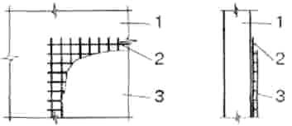

Рис. 6.1 Схема підсилення залізобетонної стінки армованим полімербетоном:

1- конструкція, що підсилюється; 2- арматура; 3- полімербетон

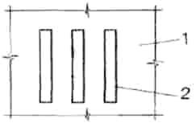

Рис. 6.2 Підсилення залізобетонної плити приклеюванням зовнішньої арматури:

1- конструкція, що підсилюється; 2- сталеві смуги

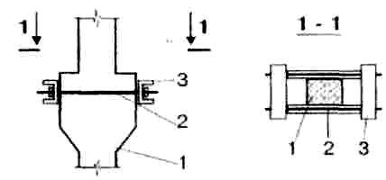

Рис. 6.3 Схема підсилення консолі колони тяжами:

1- колона, що підсилюється; 2- тяжі; 3- упори з швелерів

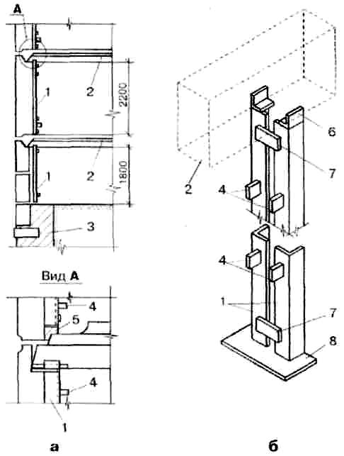

Рис. 6.4 Схема підсилення стінових панелей металевими стійками:

* - розріз, загальний вигляд збоку; б- конструкція колони підсилення; 1-кутик 100×10 мм приставної колони підсилення; 2- ригель; 3- підсилений фундамент; 4- смуга 60×60 мм, l = 80 мм; 5- підбетонка; 6- кутик 63×6 мм; l = 100 мм; 7- планка-смуга 80×8 мм, l = 100 мм; 8- пластина 450×150×8 мм

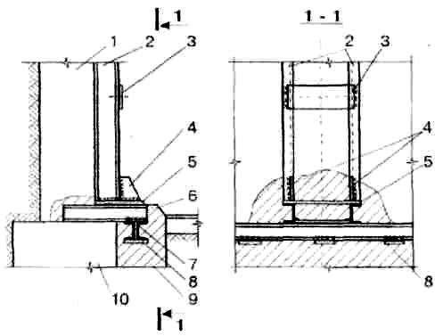



Рис. 6.5 Схема опирання металевої стійки підсилення на фундамент:

1  стіна підпілля; 2  металева складена колона; 3,8  сполучна планка; 4  ребра жорсткості; 5  сполучна планка; 6  поздовжня балка (2 швелери №16-18); 7  поперечна балка (2 швелери №16-18); 9  підбетонка; 10  існуючий фундамент

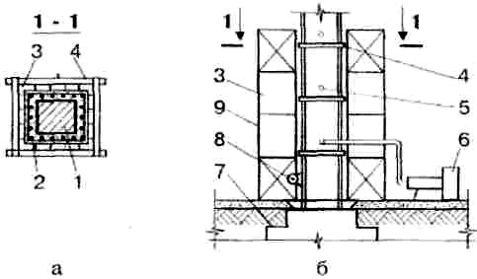

Рис. 6.6 Схема підсилення колони залізобетонною обоймою:

*  конструкція підсилень, б  ін'єкція бетонної суміші; 1  колона, що підсилюється; 2  залізобетонна обойма; 3  опалубка; 4  металевий хомут; 5  отвори; 6  бетононасос: 7  фундамент; 8  зовнішній вібратор; 9  інвентарні

підмости

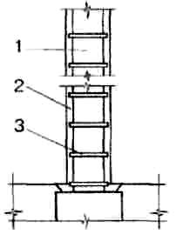

Рис. 6.7 Схема підсилення колони металевою обоймою із заздалегідь напруженими накладками: 1  колона, що підсилюється; 2  кутики; 3 – накладки

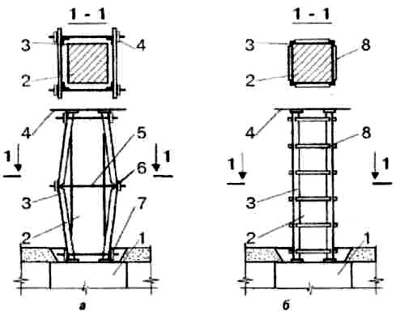

Рис. 6.8 Схема підсилення колони металевою обоймою із заздалегідь напруженими стійками: а- при монтажі, б- в напруженому стані; 1- фундамент; 2- колона, що підсилюється; 3- кутики (стійкі); 4- вищерозміщені конструкції; 5- стягуючі болти; 6- вирізи; 7- опорні майданчики; 8 – планки

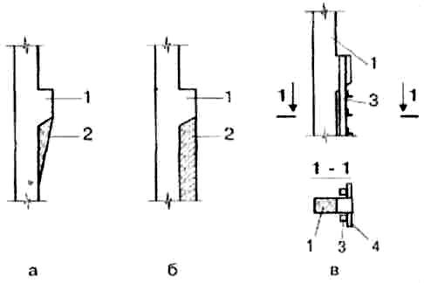

Рис. 6.9 Схеми підсилення консолі колони: а - частковим обетонуванням підконсольної частини; б- обетонуванням підконсольної частини на всю висоту колони; в- установкою додаткової опори; 1- колона, що підсилюється; 2- бетон; 3- додаткова опора (металеві профілі); 4- кутик

1. **Підсилення перекриттів, балок**

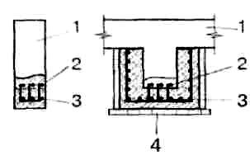

Рис. 6.10 Схема підсилення балок обігрівом: 1- балка, що підсилюється; 2- існуюча арматура; 3- нова арматура; 4 – опалубка

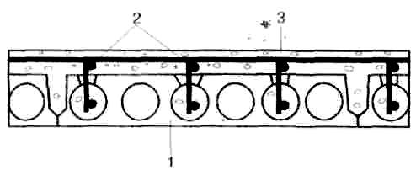

Рис. 6.11 Конструктивна схема підсилення залізобетонних пустотних плит:

1- плита, що підсилюється; 2- арматура; 3- бетон

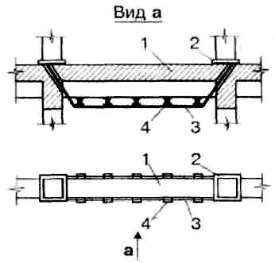

Рис. 6.12 Конструктивна схема підсилення залізобетонної балки затяжками:

1- балка, що підсилюється; 2- опорні майданчики; 3- затяжки; 4- поперечні балки

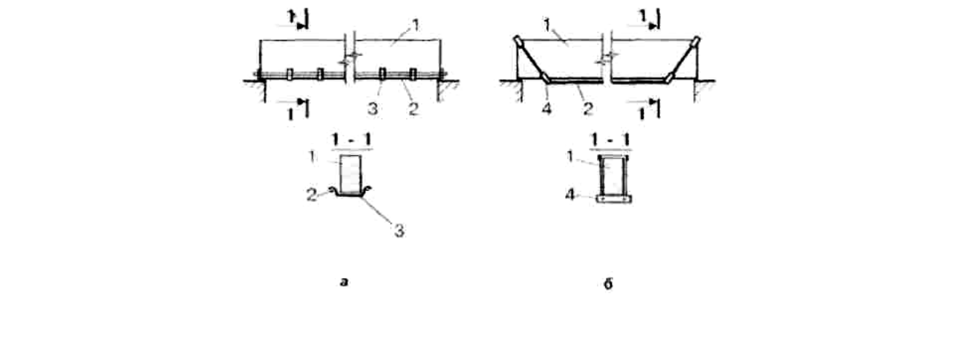

Рис. 6.13 Конструктивні схеми підсилення балок затяжками:

* 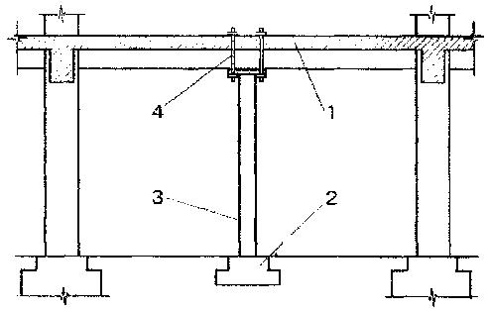 лінійною; б  шпренгельною; 1  балки, що підсилюються; 2  напружувана арматура; 3  сполучні елементи; 4  натяжне пристосування

Рис. 6.14 Схема підсилення балки підведенням додаткової опори:

1  балка, що підсилюється; 2  додатковий фундамент; 3  додаткова опора; 4  болти

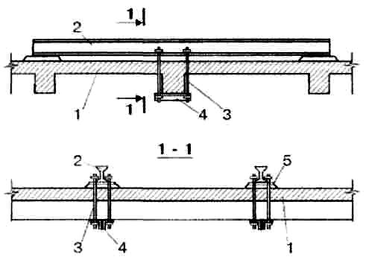



Рис. 6.15 Схема підсилення балки перекриття розвантажувальними конструкціями: 1  балка, що підсилюється; 2  металева розвантажувальна балка; 3  тяжі; 4  планки; 5  опорні елементи

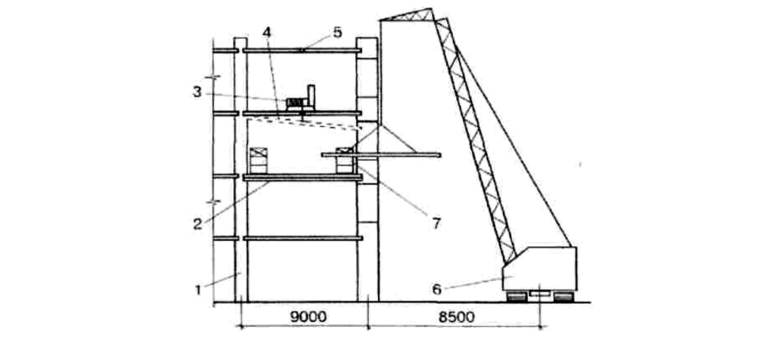

Рис. 6.16 Схема виробництва робіт по підсиленню залізобетонних перекриттів:

1  існуюча будівля; 2  змонтована балка;

3  ручна лебідка; 4  балка посилення, що монтується; 5  отворів для пропуску тросу лебідки; 6  гусеничний край; 7  інвентарні підмости

1. **Підсилення монолітних і збірних перекриттів**



Рис. 6.17 Схема підсилення плити перекриття затисканням на опорах:

1  існуюча стіна; 2  плита, що підсилюється; 3  арматура; 4  бетон; 5 – опалубка

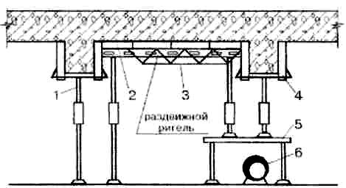

Рис. 6.18 Схема установки опалубки при бетонуванні перекриття: 1  телескопічна стійка; 2  щити опалубки; 3  підтримуючий ригель; 4  струбцина для кріплення опалубки балки; 5  металеві опорні елементи; 6  технологічний трубопровід

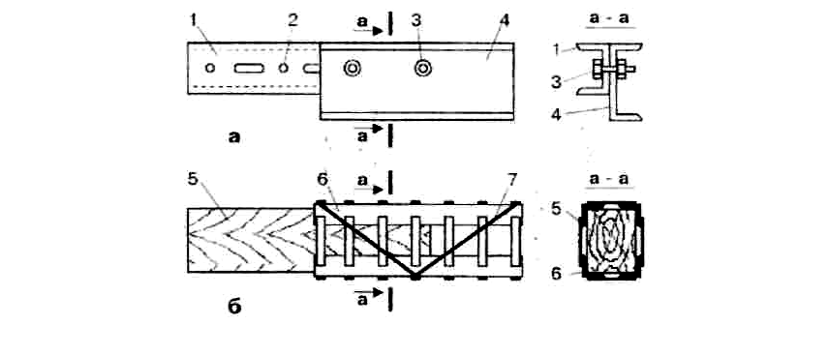

Рис. 6.19 Конструкції розсувних ригелів:

*  металевий ригель; б  деревометалевий ригель; 1  швелер; 2  отвори; 3  з’єднувальний елемент; 4  швелер; 5  дерев’яна балка; 6  металева просторова балка; 7  елемент жорсткості

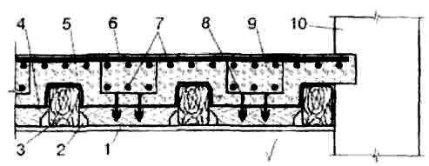

Рис. 6.20 Конструктивна схема влаштування нового залізобетонного перекриття із застосуванням в якості опалубки старого дерев’яного перекриття:

1  підшивка стелі; 2  черепний брус; 3  існуюча балка; 4  накат; 5  плівка;

6  поздовжня арматура; 7  поперечна арматура; 8  анкер (йорж); 9  бетон;

10  існуюча стіна

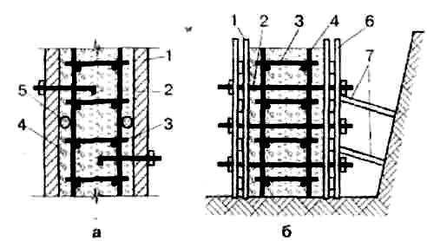

Рис. 6.21 Схема бетонування конструкцій з використанням незнімної опалубки:

* +  кріплення щитів опалубки до арматури;
*  кріплення опалубки інвентарними кріпленнями; 1  щит незнімної опалубки (армоцементна плита); 2  анкер; 3  арматурний каркас; 4  бетон; 5 

пластмасовий (дерев'яний) фіксатор; 6  інвентарні кріплення; 7  підкоси кріплення

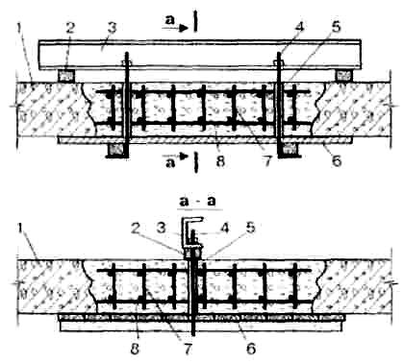

Рис. 6.22 Схема влаштування монолітного перекриття з використанням складної опалубки: и установка опалубки; б  вкладання бетонної суміші; 1  існуючі конструкції; 2  стійки опалубки; 3  розкладна опалубка; 4  встановлена опалубка; 5  баддя з бетонною сумішшю; 6  бетонна суміш; 7  готове перекриття; 8 – щілина

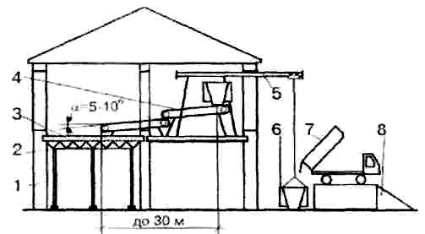

Рис. 6.23 Схема бетонування конструкції з використанням опалубки начісування: 1  існуюча конструкція; 2  підкладка; 3  підтримуюча балка; 4  анкерний елемент; 5  поліетиленова трубка; 6  щит опалубки; 7  арматурний каркас; 8  бетон

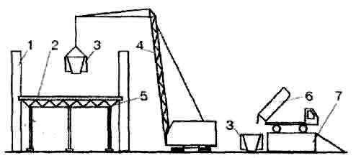

Рис. 6.24 Схема виробництва робіт по бетонуванню перекриттів будівлі, що реконструюється: 1  існуючі конструкції; 2  бетоноване перекриття: 3  баддя для бетонної суміші; 4  гусеничний кран; 5  опалубка; 6  автосамоскид; 7  естакада

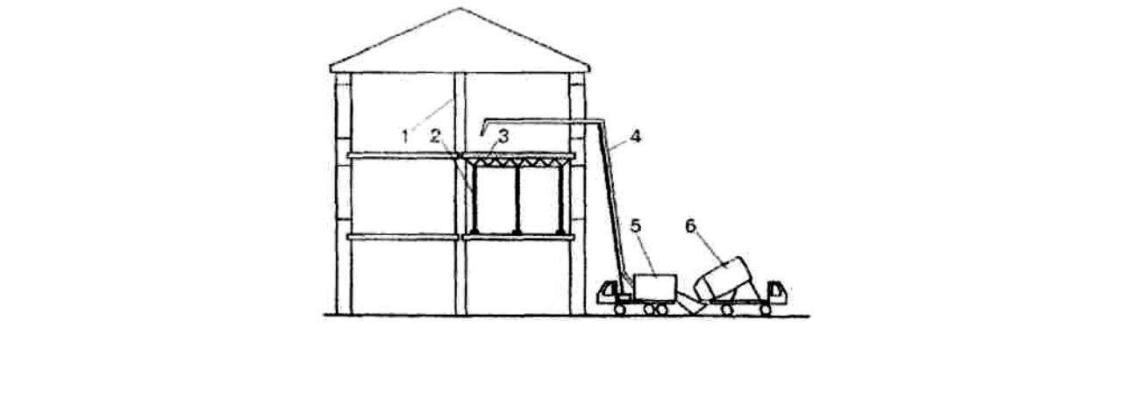

Рис. 6.25 Подача бетонної суміші за допомогою автобетононасоса:  будівля, що реконструюється; 2  опалубка; 3  бетонована конструкція; 4  бетоновоз; 5  автобетононасос; 6  авто бетонозмішувач

**Тема №7: Обстеження, ремонт і підсилення кам′яних та армокам’яних конструкцій**

**7.1 Обстеження кам’яних та армокам’яних конструкцій**

Під час обстеження будівлі (споруди) оглядають стіни і фасади, найпоширеніші дефекти і пошкодження яких такі:

* тріщини у місцях прилягання цегляних стін і несучих конструкцій (перекриттів, покриття каркасу тощо);
* розшарування рядів мурування, руйнування і випадання або вивітрювання окремих цеглин (каменів, блоків);
* ослаблення кріплення елементів парапету, карнизів, козирків та інших виступаючих частин;
* тріщини у муруванні склепінь (особливо у п’ятах і замку);
* наявність вологості та підтікання в місцях встановлення ринв;
* відшарування личкування стін фасадів;
* відхилення стін від вертикалі;
* випинання і просідання стін;
* порушення водо- і повітропроникності деформаційних швів.

Тріщини стін можуть бути осадочні, конструктивні (силові)

та температурно-вологісні. Деформації осідання, просідання та нахили цегляних (кам’яних) будівель (споруд) слід визначати за допомогою геодезичних методів, а локальні заміри ширини розкриття тріщин — за допомогою маяків. В процесі обстеження кам’яних та армокам’яних конструкцій визначають і фіксують:

* фактичні розміри конструктивних елементів, характер прилягання стін між собою та до конструкцій перекриття і елементів каркаса;
* дефекти виконання робіт: відсутність перев’язки рядів мурування, незаповненість розчином вертикальних швів; відхилення стін, простінків від вертикалі та випинання з площини; зміщення балок і перемичок;
* дефекти, що виникли на стадії експлуатації: зменшення розрахункового перерізу стіни внаслідок механічних пошкоджень, улаштування штраб і отворів; наявність вертикальних тріщинвнаслідок перенавантаження окремих ділянок мурування, порушення конструктивного зв’язку стін з колонами і перекриттями та дії горизонтальних розтягувальних напруг (температурних, осадочних, усадочних та інше); місцеве пошкодження тріщинами відколами і роздробленням мурування у місцях спирання перемичок, конструкцій перекриття і покриття тощо;
* зволоження і насиченість водою мурування, промерзання стін, руйнування мурування спричинені корозією або дією високих температур.

Міцність та вологість матеріалів мурування визначають неруйнівними і руйнівними методами на зразках, відібраних з мурування.

**7.2 Класифікаційні ознаки категорій технічного стану кам'яних та армокам'яних конструкцій**

|  |  |  |
| --- | --- | --- |
| **Категорія**  **технічного стану** | **Ознаки стану (дефекти і пошкодження)** | **Кількісна**  **оцінка, у**  **відсотках** |
| І Нормальна | Дефектів та пошкоджень немає |  |
| ІІ Задовільна | Виморожування та вивітрювання мурування, відшарування облицювання на глибину до 0,5 см товщини. Вертикальні та косі тріщини (незалежно від довжини та ширини розкриття), що перетинають не більше двох рядів мурування | До 15 |
| III  Непридатна до  нормальної  експлуатації | Виморожування та вивітрювання мурування, відшарування  облицювання на глибину до 2,0 см товщини. Вертикальні та косі тріщини у несучих стінах та стовпах, на висоту не більше  чотирьох pядів мурування. Нахилення, випирання стін та  фундаментів в межах поверху не більше, ніж на 1/6 їх товщини. Наявність вертикальних тріщин між поздовжніми та  поперечними стінами: розривання або висмикування окремих  сталевих з'єднань та анкерів кріплення стін до колон  і перекриттів. Місцеве пошкодження мурування на глибину  до 2 см під опорами ферм, балок, прогонів та перемичок у  вигляді тріщин на кінцях опор, що перетинають не більше двох рядів мурування. Зміщення плит перекриттів на опорах не  більше, ніж на 1/5глибини закладання, але не більше 2 см. | 15–25 |
| IV  Аварійна | Обвалення ділянок стін. Виморожування та вивітрювання мурування на глибину більше 2,0 см товщини. Вертикальні та косі тріщини (крім температурних та осадочних) в несучих стінах та стовпах на висоту не більше восьми рядів мурування. Нахилення та випирання стін у межах поверху на 1/3 їх товщини та більше. Зміщення (зсування) стін, стовпів та  фундаментів у горизонтальних швах або косій штрабі.  Відривання поздовжніх стін від поперечних у місцях їх  перетину, розривання або висмикування сталевих з'єднань та  анкерів кріплення стін до колон іперекриттів. Пошкодження  мурування під опорами ферм, балок або перемичок у вигляді тріщин, роздрібнення каменю або зміщення рядів мурування у горизонтальних швах на глибину більше 2 см; наявність вертикальних або косих тріщин, що перетинають більше чотирьох рядів мурування. Зміщення плит перекриттів на опорах більше, ніж на 1/5глибини закладання у стінy | 25–50 |

|  |  |  |  |  |
| --- | --- | --- | --- | --- |
|  |  | **7.3 Ремонт і підсилення кам′яних конструкцій** |  |  |

* + наслідок руйнівних дій подальша експлуатація будинків і споруд без ремонту неможлива.

Найбільш поширеними дефектами і пошкодженнями цегляної кладки є:

1. різнокольорові виступи на цегляній кладці (солевидні відкладення);
2. розчин який розсипається, розшарування верхніх шарів кладки, випадання цеглин, випуклість зовнішніх кам′яних стін підвалу;
3. вивітрення швів кладки і руйнування верхнього шару каменів кладки;
4. розшарування зовнішніх поверхонь каменів і штукатурки в в області цоколя будинку;
5. ушкодження зовнішньої штукатурки, наприклад відшарування розчину на цоколі будинку ;
6. висока вологість на внутрішній поверхні кладки (пліснява, грибки, відшарування матеріалів);
7. тріщини в цегляній кладці.

Основні причини дефектів і деформацій в кладці, можна розділити на такі основні групи:

* 1. Конструктивні помилки:

1. нерівномірне осідання окремих частин будинку;
2. невідповідність несучої спроможності матеріалу стін діючим навантаженням;
3. застосування для кладки розчинів і каменів, що не відповідають нормативам;
4. порушення просторової жорсткості стінового каркасу, наприклад в місцях дотику стін;
5. відсутність горизонтальної гідроізоляції стін з сторони проникнення вологи.
   1. Незадовільна експлуатація несучих конструкцій приводить до:
6. просідання фундаментів через незадовільний технічний стан підземних інженерних мереж;
7. систематичне перезволоження кладки стін в наслідок протікання карнизних відливів, водостічних труб, відмостки навколо будинку;
8. вивітрювання розчину на значну глибину кладки;
9. промерзання кладки через її незадовільно виконаної гідро- і теплоізоляції.
   1. Виробничі і технологічні помилки:
10. улаштування прорізів в цегляній кладці (з порушеннями технологічної послідовності) в несучих стінах;
11. бокове випучування кладки внаслідок, наприклад, одностороннього розпирання склепіння;
12. тинькування поверхні кладки цементним або жирним розчином, а також фарбування цегляної поверхні масляними фарбами, які мають властивість малої повітрепроникненості чим порушується необхідний вологий режим;
13. неякісне улаштування раніш пробитих гнізд і борозн;
14. розбирання перекриття з порушенням технології.
    1. Помилки проектування:
15. перерозподіл діючих навантажень, що приводить до перенапруженості цегляних простінків;
16. збільшення поверховості чи надбудови будинку не враховуючи дійсної, що приводить до перенапруги цегляних простінків;
17. розміщення нового будинку поблизу існуючого.

Технологія кам′мяних конструкцій цивільних будинків являє собою комплекс ремонтно-будівельних заходів, вид і об′єм яких залежить від:

1. матеріалів кам′яних конструкцій;
2. виду конструкцій (фундаментів, стін, перегородок та ін.) та їх доступність зовнішнім агресивним діям;
3. статичних і динамічних навантажень на кам′яну конструкцію;
4. виду пошкоджень кладки;
5. вологості конструкції цегляної кладки і стан її гідроізоляції;
6. виду і стану розчину для кладки;
7. часу зведення кладки (час року, можливі негативні впливи від′ємних або високих температур, а також вологості повітря);
8. товщина кам′яних конструкцій.

Комплекс заходів по ремонту цегляної кладки як правило, пов′язаний з виконанням цілого ряду технологічних процесів:

1. Очищення фасадів від пилу і забруднень.
2. Тинькування фасадів.
3. Заміна кам′яних простінків і стовпів новою кладкою.
4. Улаштування тріщин в кам′яних стінах.
5. Ремонт конструкцій із кладки з приміненням теплоізоляційгих матеріалів.
6. Додаткова гідроізоляція стін з кладки.
7. Гідроізоляція вертикальних вологих поверхноь в середині приміщень будинку.
8. Горизонтальна гідроізоляція кам′яних конструкцій стін методом ін′єкції.

Особливої уваги слід приділити підсиленню кам′яних конструкцій. Нижче наведені схеми їх підсилення (рис. 7.1 – 7.8).



Рис. 7.1 Схема підсилення стіни армоцегляною обоймою:

1  стіна, що підсилюється; 2  анкери; 3  цегляна кладка



Рис. 7.2 Конструктивна схема підсилення цегляного простінка армоцементною обоймою: 1  простінок, що підсилюється; 2  поздовжня арматура; 3  хомути; 4 - стягуючий болт; 5  шар штукатурки

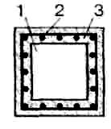

Рис. 7.3 Конструктивна схема підсилення цегляного стовпа залізобетонною обоймою:

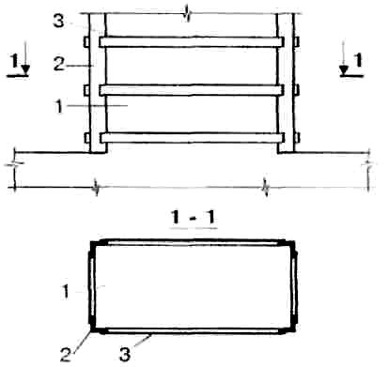1 стовп, що підсилюється; 2  арматура; 3  бетон

Рис. 7.4 Схема підсилення цегляного простінка металевою обоймою:

1  простінок, що підсилюється; 2  кутики;

3  плівки



Рис. 7.5 Схема установки анкерних елементів при підсиленні кам'яної конструкції: 1  конструкція, що підсилюється; 2  вертикальна металева пластина; 3  гайка; 4  анкер; 5  існуюча конструкція; 6  зруйнована частина конструкції, що підсилюється



Рис. 7.6 Схема підсилення кам'яної конструкції металевою обоймою;

1.  конструкція, що підсилюється; 2  натяжнийелемент; 3  анкер: 4  кутик; 5  сполучна планка; 6  арматура; 7  металева незнімна опалубка; 8  костиль; 9 – бетон



Рис. 7.7 Загальний вид підсиленої конструкції: 1  підсилена конструкція; 2  існуюче облицювання стін; 3  вертикальні пластини; 4  анкери; 5  кутики; 6  натяжні елементи

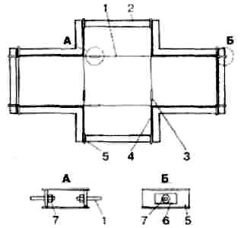

Рис. 7.8 Схема підсилення будівлі об'ємним обжиманням: 1  поздовжні тяжі; 2  стіни будівлі; 3  натяжні муфти; 4  поперечні тяжі; 5  швелер; 6  металева підкладка; 7  гайка

**Тема №8: Обстеження, захист, ремонт і підсилення конструкцій із дерева**

**8.1 Обстеження дерев’яних конструкцій**

Недоліки проектування конструкцій пов’язані з неврахуванням неоднорідності будови та фізико-механічних характеристик деревини (мала міцність поперек волокон, значні деформації від дії тривалих навантажень), а також з наявністю дефектів деревини, можливістю набухання, загнивання,

жолоблення, розтріскування, загоряння і ураження конструкцій дереворуйнівнимигрибами, черв’яками, комахами.

Основні дефекти виготовлення і монтажу, що спричиняють зниження несучої здатності дерев’яних конструкцій, такі:

— порушення правил заготовки елементів (розпилювання, зарізання шипів

* гнізд з великими допусками, сколювання частини деревини) ослабляють перерізи елементів і призводять до значних пухких деформацій тощо;

— порушення норм і правил монтажу (неврахування особливостей роботи матеріалу і самої конструкції та інші).

До дефектів експлуатації дерев’яних конструкцій, які проявляються внаслідок відсутності постійного нагляду, відносять:

— збільшення фактичних навантажень на конструкції порівняно з проектними;

— систематичне зволоження конструкцій спричинене протіканням покрівлі та відсутністю або несправністю вентиляції приміщень;

— прокладання електропроводки по дерев’яних елементах;

— виконання зварювальних та інших робіт, пов’язаних з високими температурами, біля конструкцій.

Найбільш характерні та розповсюджені види дефектів і пошкоджень конструкцій такі:

— вологий стан або періодичне зволоження деревини;

— недопустимі деформації конструкції та її елементів;

— ураження деревини біологічні (домовими грибами, корабельним черв’яком) та комахами-деревоточцями, загнивання серцевини;

— корозія металевих деталей;

— тріщини та розшарування клеєних дерев’яних конструкцій;

— руйнування опорних частин конструкції замурованої в стіну, що руйнується.

Дефекти та пошкодження дерев’яних конструкцій визначають такими способами:

— огляд з необхідним розкриттям для виявлення фактичного стану конструкції;

— обмірювання конструкції;

— вимірювання основних параметрів деформацій конструкції (прогинів, відносних зміщень вузлів, викривлень стиснутих елементів, кутів нахилу перерізів, зміщень податливих з’єднань,тріщин, сколювань, зминань та інше);

— зазори та нещільності у з’єднаннях, зношення настилів;

— вивчення температурно-вологісних та інших умов експлуатації;

— відбирання з конструкції зразків для лабораторних досліджень (механічних властивостей, вологості, міцності клейових з’єднань, виду шкідника, що уразив деревину, якості антисептування та інше).

За результатами огляду та випробувань зразків визначаються фізико-механічні характеристики конструкцій, міра їх ураження дереворуйнівниками і визначається категорія технічного стану конструкцій з можливістю їх подальшої експлуатації:

— ІІ категорія – задовільна;

— ІІІ категорія – непридатна до нормальної експлуатації (незадовільна);

— ІV категорія – аварійна.

Задовільна категорія технічного стану характеризує дерев’яну конструкцію, як придатну для експлуатації після незначного ремонту або підсилення. Це елементи конструкції, що уражені не злоякісною гнилизною або комахами-деревоточцями у поверхневому шарі глибиною до 1,5 см з ослабленням перерізу до 25%.

Гнилизну та червоточину слід стісувати, а місця стесу і прилеглі ділянки конструкції покривати антисептиком та інсектицидом.

Необхідність підсилення конструкції повинна бути визначена перевірним розрахунком.

Елементи зі злоякісною гнилизною слід частково або повністю вилучати, а замінену частину конструкції обробляти антисептиком.

При незадовільнїй категорії технічному стані експлуатація дерев’яної конструкції можлива тільки після проведення капітального ремонту. Ослаблення перерізу не повинно перевищувати 50%.

Пошкоджені ділянки чи елементи конструкції повинні бути замінені або відремонтовані.

При аварійному стані дерев’яної конструкції обмежене виконання її функцій можливе лише після проведення охоронних заходів (тимчасове підсилення та інше) або повної заміни конструкції.

**8.2 Обстеження покрівлі та гідроізоляції**

Пошкодження покрівлі за обсягами руйнування поділяються на: точкові - зосереджені на площі до 1 м2, локальні — розташовані на площі до 100 м2,

суцільні — тобто часті точкові або сполучені локальні пошкодження, що займають загалом більше 40% площі покрівлі.

Точкові пошкодження найчастіше з’являються внаслідок механічних дій на покрівлю (проломи, прориви, здуття, тріщини, загортання полотнищ рулонної покрівлі; раковини, лущення, наскрізні тріщини і прориви мастикового гідрозахисного шару; тріщини, відколи кутів, проломи або викришування окремих листів азбоцементних покрівель; дрібні свищі, пробоїни, корозія окремих листів сталевих покрівель та інше).

Локальні пошкодження спричиняються низькою якістю матеріалів, що застосовуються, і виконання робіт. До них належать:

— старіння водоізоляційного шару в розжолобках і приляганнях, загортання полотнищ рулонного килима;

— відшарування, здуття одного з шарів рулонного покриття;

— розриви покрівельного килима над швами між плитами покриття;

— відшарування у розжолобках, тріщини у приляганнях;

— корозія у розжолобках, тріщини, відколи, проломи азбоцементної покрівлі;

— корозія, свищі, пробоїни у розжолобках і окремих листах металевої покрівлі.

Пошкодження водоізоляційного покрівельного килима за мірою його руйнування класифікуються у такій послідовності:

— руйнування захисного шару;

— руйнування у місцях прилягання карнизів, вентиляційних каналів, дефлекторів і шахт, світлових і аераційних ліхтарів, водостічних воронок тощо;

— руйнування карнизної частини покрівлі;

— руйнування одного, двох або більше основних шарів килима;

— повне руйнування килима, основи і теплоізоляційного шару.

* + процесі обстеження покрівлі оглядають стан таких конструктивних елементів покриття або даху:

— покрівля — суцільність та цілісність покрівлі, наявність сміття, бруду, місць механічних пошкоджень і тріщин на її поверхні; стан прилягань покрівлі до виступаючих конструкцій, водостічних воронок тощо;

— конструкції покриття — наявність тріщин, понаднормативних прогинів, місць протікання, висолів, слідів зволоження конденсатом, корозії тощо; стан карнизних вузлів, огорожі даху, світлових і аераційних ліхтарів, вентиляційних каналів, дефлекторів і шахт, виходів на дах, деформаційних швів, опор, стояків

* відтяжок тощо;

— система водовідводу — умови видалення води, наявність застійних блюдець, фактичні ухили даху, міра забруднення водостічних воронок, замокання стін і цоколя тощо.

Під час обстеження у зимовий період фіксують зони і глибини відкладання снігу на покрівлі, міру обмерзання прикарнизної частини, вентиляційних каналів, дефлекторів та шахт, світлових і аераційних ліхтарів тощо.

* + ході обстеження сталевих покрівель додатково установлюють стан і міру ураження корозією покрівельної сталі та стан дерев'яних конструкцій даху.

Обстеження азбоцементних покрівель включає огляд стану металевих та дерев'яних конструкцій і елементів даху.

Пошкодження гідроізоляції за обсягами руйнування підрозділяють так само, як і пошкодження покрівлі (5.7.1).

Пошкодження гідроізоляції за мірою руйнування класифікують так:

— руйнування притискної (захисної) стінки;

— руйнування захисного шару;

— руйнування місць прилягання;

— руйнування одного, двох чи більше шарів гідроізоляції;

— повне руйнування гідроізоляційного килима.

Обстеження стану гідроізоляції будівлі (споруди) включає візуальний огляд її та інструментальні вимірювання.

Внутрішню гідроізоляцію підземних приміщень оглядають безпосередньо

* визначенням місць, характеру та інтенсивності протікань, наявності на її поверхні слідів механічних пошкоджень та руйнувань.

Особлива увага повинна бути поставлена до наявності слідів корозії арматури конструкцій підземної частини будівлі (споруди).

Стан зовнішньої гідроізоляції характеризується наявністю або відсутністю слідів протікань та корозії арматури на стінах і підлозі ізольованого підземного приміщення.

**8.3 Класифікаційні ознаки категорій технічного стану покрівель та гідроізоляції**

|  |  |  |
| --- | --- | --- |
| Категорія  технічного стану | Ознаки стану (дефекти і  пошкодження) покрівельного  (гідроізоляційного) шару | Можливі наслідки |
| І Нормальна | Наявність окремих точкових  Пошкоджень |  |
| II Задовільна | Наявність окремих локальних  точкових пошкоджень |  |
| III Непридатна для нормальної експлуатації* | Масові локальні пошкодження,  обсяг яких до 40 % усієї площі | Окремі протікання на площі, не  більше 20 % площі |
| IV Аварійна | Сполучені локальні,  пошкодження, обсяг яких  більше 40 % усієї площі | Масові протікання покрівлі |

* Для гідроізоляції — задовільний для приміщень ІІ– ІІІ категорій за вологістю.

**8.4 Захист дерев’яних конструкцій**

Захист конструкцій із дерева необхідний на всіх стадіях виконання будівельно-монтажних робіт починаючи з монтажу конструкцій даху і закінчуючи захистом деревини для внутрішніх опоряджувальних робіт.

Найбільш небезпечними ушкоджуючими факторами деревини є волога і тепло, грибки і вогонь, а також комахи від яких її необхідно захищати.

Проектуючи конструкції громадських будинків необхідно пам′ятати про ті умови, які сприяють розвитку дереворуйнівних грибків і комах, щоб не закладати їх ще при розробці проекту.

Вчасне виявлення ″захворювань″ деревини сприяє вжиттю заходів, які запобігають подальшому розвитку руйнівного фактору деревини. Це можна зробити при регулярному і якісному обстеженню конструкцій із дерева при експлуатації будинків і споруд. За результатами перевірки стану конструкцій виявляють наявність, вид і розміри пошкоджень конструктивних елементів, а також вид матеріалу і породу деревини.

На основі рекомендацій викладених в висновках, за наслідком обстеження, розробляють заходи по захисту, ремонту, підсиленню чи заміні конструкцій.

Існує два основних методи захисту деревини:

1. Фізичний метод обробки деревини.
2. Хімічний метод захисту деревини.

До фізичного методу захисту слід віднести такі заходи як газова дизенфекція і обробка гарячим повітрям, а до хімічного-антисептування водними розчинами, змащування поверхонь деревини антисептичними мастиками на сонові водорозчинних антисептиків: бітумні, кремнефтористий натрій і ін. Найбільш часто застосовуються антисептики, які наведені в таблиці 8.1.

*Таблиця 9.1 Характеристики та призначення антисептиків*

|  |  |  |  |
| --- | --- | --- | --- |
| Антисептики | Характеристика або  складові частини | Застосування | Обмеження |
| Натрій фтористий,  натрій  фтористосодо-вий і кремне-фтористий | Деревину не фарбують. В  суміші з вапном, крейдою,  гіпсом утворює  малорозчинний фтористий  калій. Без запаху. | Для елементів і  конструкцій будинків. | Для відкритих  споруд з строком  експлуатації 15  років. |
| Амоній  Кремнофторис-тий | Деревину не фарбують.  Легко змивається водою.  Без запаху. | Для елементів і  конструкцій будинків  з використанням  стружки, тирси,  торфу. | Для відкритих  споруд з строком  експлуатації 15  років. |
| Антисептичні мастики | | | |
| Бітумні | Фтористий натрій,  нафтобітум (марок БН-ІІІ,  БН-ІV). Зелене масло  (замінник-солвеніт нафти)  Торф′янна мука та інші  наповнювачі. | Для елементів, які  працюють в умовах  періодичного зволоження, у відкритих конструкціях і  дотику будинку з  землею. | В середині  будинку, де  зберігаються  продукти їжі |
| На основі  кузбаслаку | Фтористий натрій,  кам′яновугільний лак | Для елементів, які  працюють в умовах  періодичного  зволоження, у  відкритих  конструкціях і  дотику будинку з  землею. | В середині  будинку, де  зберігаються  продукти їжі |
| Екстракти на  фтористому натрії | Фтористий натрій.  Екстракт сульфатних  щолоків (замінники каолін  і глина).  Кремнефтористий натрій,  Кальцинована сода | Для елементів  будинку, споруд  захищених від води. | Обмеження  відсутні |
| Екстрактові на  Кремнефторис-тому натрії і солі | Кремнефтористий натрій.  Кальцинована сода.  Екстракт сульфатних  щолоків (замінники-  каолін і глина) | Для елементів  будинку, споруд  захищених від води. | Обмеження  відсутні |
| Глиняні на  Кремнофторис-тому натрії і соді | Жирна глина. Екстракт  сульфатних щолків | Для елементів  будинку, споруд  захищених від води. | Обмеження  відсутні |

**8.5 Ремонт і підсилення дерев′яних конструкцій**

Найбільш характерними пошкодженнями дерев′яних балочних конструкцій є деструктивна гниль і послаблення в місцях їх опирання, а також значні прогинання і тріщини.

Підсилення дерев′яних конструкцій може виконуватись місцевими (локальними) і загальними ділянками. Місцеві підсилення дерев′яних балочних конструкцій здійснюється шляхом влаштування різновидних дерев′яних, металевих, полімерних і інших накладок.

* + комплекс робіт по підсиленню балок входять:
* улаштування ришувань і підмосток;
* зняття навантаженя з балок (згідно ПВР);
* розбирання конструктивного елементу;
* виваження (при необхідності) конструкції;
* установлення і кріплення накладок;
* відновлення конструктивного елементу;
* демонтаж конструкцій для зняття навантаження.

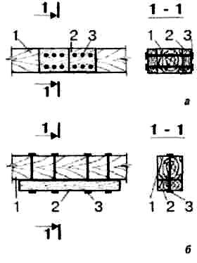Нижче наведені схеми ремонту і підсилення дерев′яних конструкцій і конструктивів.

Рис. 8.1 Схеми підсилення дерев'яних балок різними накладками:

*  установки накладок з двох сторін балки; б  те ж знизу; 1  балка, що підсилюється; 2  закладка (елемент підсилення); 3  стягуючий болт

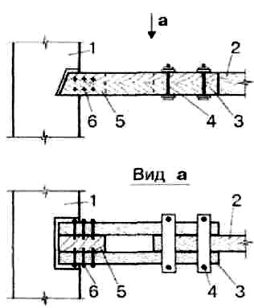

Рис. 8.2 Конструктивна схема дерев'яних кінцевих протезів: 1 існуюча стіна; 2  балка, що підсилюється; 3  накладки; 4  сполучних елемент; 5  вкладиш; 6  цвяхи

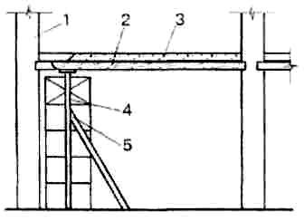

Рис. 8.3 Схема робіт по підсиленню дерев'яних балок кінцевими протезами:

1.  існуючі стіни; 2  балка, що підсилюється;

3  конструкція перекриття; 4  тимчасова опора; 5  підмост

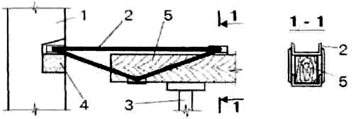

Рис. 8.4 Схема підсилення дерев'яної балки металевим кінцевим протезом: 1  існуюча стіна; 2  металевий кінцевий протез; 3  тимчасова опора; 4  підбетонка для опирання протеза; 5  балка, що підсилюється

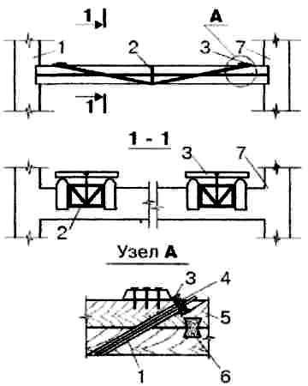

Рис. 8.5 Схема підсилення дерев'яних балок шпренгельними затяжками:

1  металева затяжка; 2  металева рама; 3 опорний майданчик; 4  гайка; 5  дерев'яна складена балка, що підсилюється; 6  шпонка; 7  існуючі стіни

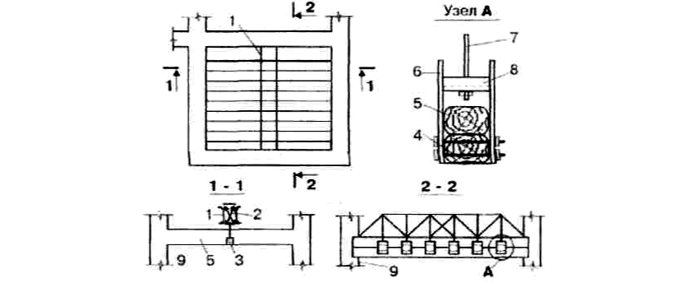

Рис. 8.6 Підсилення дерев'яних балок зміною їх конструктивної схеми: 1  металева ферма; 2  хрестова в'язь; 3  елемент підвіски балки (вузол А); 4  стягуючі болти; 5  балка, що підсилюється; 6  металевий тяж; 7  металеві накладки; 8  швелер; 9  існуючі стіни

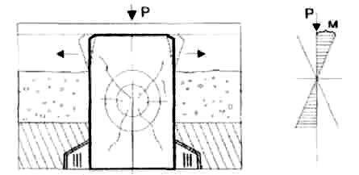

Рис. 8.7 Схема роботи балки і її деформації "з площини":

а  загальний вид деформації; б  епюра моментів "з площини"

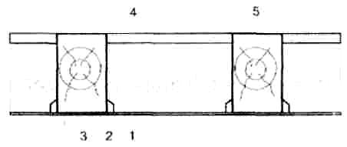

Рис. 8.8 Схема установки діафрагм жорсткості, що запобігають хиткості дерев'яних перекриттів: 1  підшивання стелі: 2  черепний брус;  балка перекриття; 4  засипка (утеплювач); 5  діафрагми жорсткості

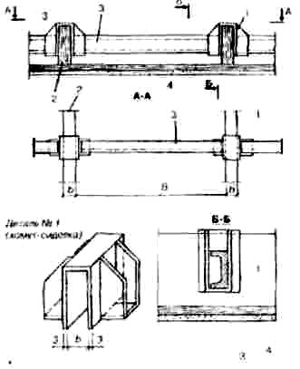

Рис. 8.9 Схема установки металевої діафрагми жорсткості:

1 хомут; 2  дерев'яна балка; 3  металева діафрагма; 4  підшивка стелі

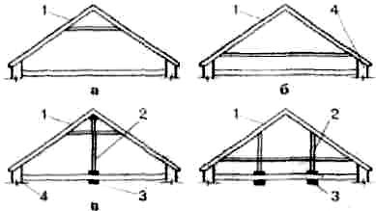

Рис. 8.10 Схема підсилення конструкцій дерев'яних дахів:

1.  кроквяні ноги, що підсилюються; 2  елементи підсилення; 3  опорні елементи; 4  існуючі стіни

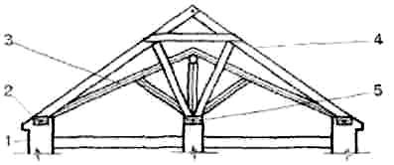

Рис. 8.11 Схема зміни ухилу даху:

1  існуюча будівля; 2  мауерлат; 3  існуюча кроквяна система; 4  нова

конструкція даху; 5  центральний лежень

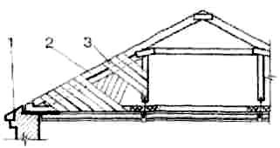

Рис. 8.12 Підсилення дерев'яної трикутної ферми нашиванням дощок:

1  існуюча будівля; 2  ферма, що підсилюється; 3  нашивка з дощок



Рис. 8.13 Схема підсилення дерев'яної ферми перетворенням на тришарнірну арку: 1  існуючі конструкції; 2  ферма, що підсилюється; 3  елемент арки підсилення; 4  металева затяжка; 5 – накладка

**Тема №9: Обстеження, підсилення і антикорозійний захист металевих конструкцій**

**9.1 Обстеження металевих конструкцій**

Найбільш характерні та розповсюджені види дефектів і пошкоджень металевих конструкцій такі:

— наявність зігнутих елементів і з’єднань конструкції; наявність розірваних болтів та зовнішніх дефектів зварних швів;

— наявність зазорів, що перевищують проектні, між елементами, які з’єднуються, та опорними поверхнями;

— непровар зварних швів;

— тріщини, вирізи, вириви на елементах конструкції;

— розбіжність між фактичною та прийнятою у проекті розрахунково-конструктивною схемою;

— корозійні пошкодження конструкції.

Під час обстеження особливу увагу слід звертати на такі металеві конструкції:

— підкранові шляхи, установлюючи стан кріплення і зношеність підкранових рейок;

— підкранові балки, визначаючи стан металу і з’єднань верхніх і нижніх поясів балок, стикових з’єднань, ребер жорсткості та кріплення балок до колон;

— колони, установлюючи стан башмаків, анкерних болтів, елементів ґраток та наявність механічних пошкоджень елементів;

— крокв’яні і підкрокв’яні ферми, фіксуючи непрямолінійність поясів та елементів ґраток, стан з’єднань анкерних болтів і опорних плит колон або цегляних пілястр;

— зв’язки вертикальні та горизонтальні, визначаючи наявність погнутостей елементів, стан вузлів кріплення до конструкцій та цілісність елементів кріплення.

У всіх конструкціях належить ретельно обстежувати стан їхніх з’єднань (зварних, болтових і заклепкових) та наявність слідів корозії.

Для визначення властивостей металевих конструкцій можуть застосовуватися неруйнівні та руйнівні методи згідно з ДБН 362-92.

Металеві конструкції вважаються аварійними (IV категорія технічного стану), якщо мають місце такі дефекти і пошкодження:

— суттєве розходження між фактичною та прийнятою у проекті розрахунково-конструктивною схемою;

— тріщини і розриви зварних швів, болтових чи заклепкових з’єднань у вузлах;

— значне корозійне пошкодження несучих конструкцій та руйнування зв’язуючих елементів;

— значні залишкові деформації несучих конструкцій каркаса;

— зміщення (горизонтальні чи вертикальні) опорних вузлів;

— значна втрата функціональної придатності конструкцій.

Під час обстеження металевих конструкцій слід користуватися вимогами та положеннями, що наведені у ДБН 362-92.

**9.2** **Підсилення металевих конструкцій**

Металеві конструкції завдяки своїм унікальним властивостям металу широко поширені в будівництві промислових і цивільних будівлях, які підлягають реконструкції. Значний об′єм і різна номенклатура цих конструкцій, вимагають багато різноманітних підходів до рішень підсилення і належну їх експлуатацію.

Практикою напрацьовано цілий ряд конструктивних рішень і методів підсилення металевих конструкцій багато яких стали типовими.

Найбільш загальні методи підсилення:

1. збільшення площі січення елементів;
2. установлення додаткових в′язей (ребра жорсткості, діафрагми, розпірки);
3. зміна конструктивної схеми конструкції;
4. підсилення стикових і опорних елементів;
5. збільшення просторової жорсткості.

При цьому підсилення можна розділити на місцеві, тобто підсилення виконується в місцях деформацій, послаблень, в місцях передбачення збільшення навантажень, і загальні коли, зміцнюється вся конструкція.

Нижче наводимо основні схеми підсилення металевих стійок, балочних конструкцій та сходів (рис. 9.1 – 9.12). При виконанні робіт по заміні металевих конструкцій основним питанням є зняття навантаження з них. Це рішення повинно бути детально розраховане і обгрунтоване в ПВР.

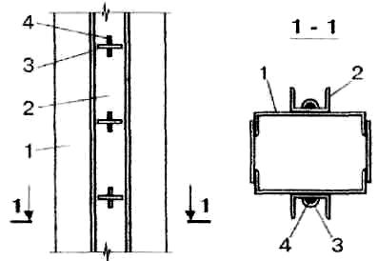

Рис. 9.1 Схема підсилення колон ненапружуваними елементами:

− колона, що підсилюється; 2  елемент підсилення; 3  фіксатор; 4  клин

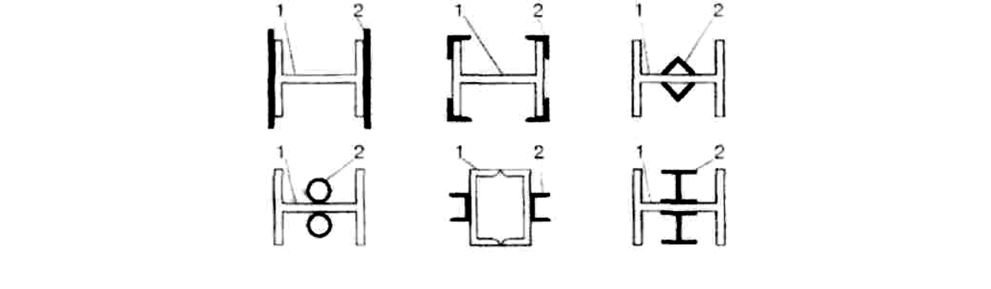

Рис. 9.2 Конструктивні рішення підсилення колони збільшенням площі поперечного перерізу елементів: 1  колона, що підсилюється; 2 елемент підсилення

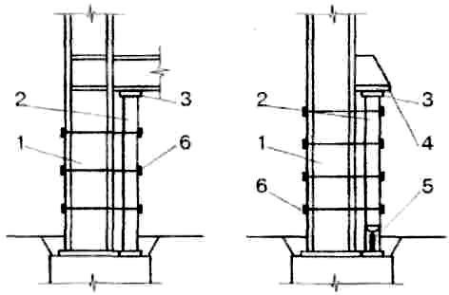

Рис. 9.3 Схема підсилення колони заздалегідь напруженими стійками:

* 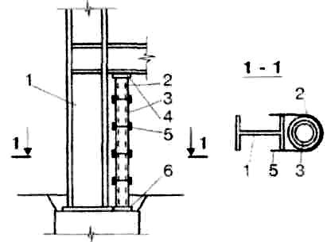 конструкції з жорстким ригелем; б  конструкції без ригеля; 1  колона, що підсилюється; 2  елемент підсилення; 3  підкладка з клинами; 4  опорний столик; 5  домкрати; 6  стягуючі хомути

Рис. 9.4 Схема підсилення колони заздалегідь напруженими телескопічними стійками: 1  колона, що підсилюється; 2  напружена труба; 3  внутрішня труба; 4  клини; 5  хомути; 6  фланець (черевик)

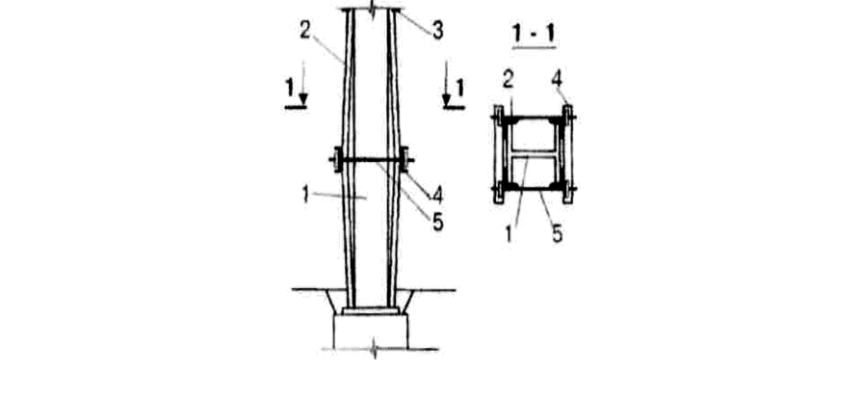

Рис. 9.5 Схема підсилення колони заздалегідь напруженими елементами:

1  колона, що підсилюється; 2  елемент підсилення (розпірки); 3  кутики;

4  траверси; 5  тяги

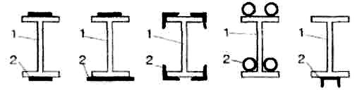

Рис. 9.6 Конструктивні рішення підсилення металевих балок:

1  балка, що підсилюється; 2  елемент підсилення

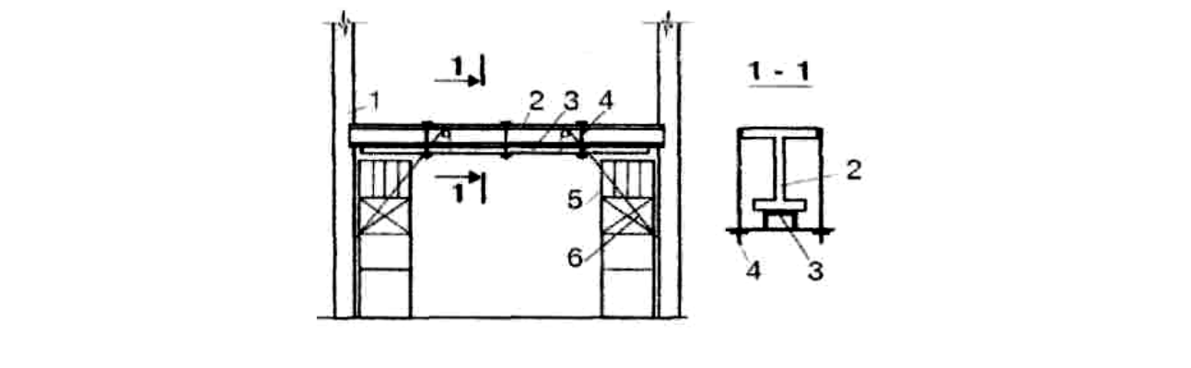

Рис. 9.7 Схема виробництва робіт по підсиленню металевої балки накладкою: 1  існуючі конструкції; 2  балка, що підсилюється; 3  елемент підсилення; 4  кронштейн (хомут); 5  підмости; 6  блок з лебідкою

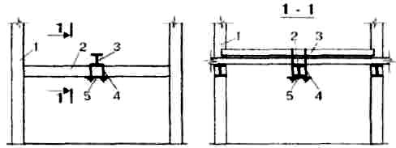

Рис. 9.8 Схема виробництва робіт по підсиленню балки установкою вертикальних ребер жорсткості: 1  балка, що підсилюється; 2  встановлюючі ребра жорсткості; 3  підмости; 4  існуючі конструкції

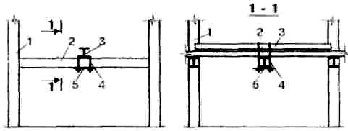

Рис. 9.9 Схема виробництва робіт по підсиленню металевих балок шляхом передачі навантаження на інші конструкції:

1  існуючий каркас; 2  балка, що підсилюється; 3  елемент підсилення; 4  тяги (кріпильні елементи); 5  опорний елемент

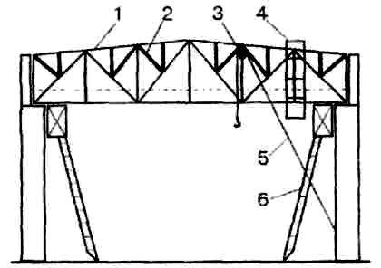

Рис. 9.10 Схема підсилення металевої ферми установкою шпренгельних

елементів: 1  ферма, що підсилюється; 2  елемент підсилення (шпренгельний елемент); 3  монтажний блок; 4  підвісна люлька, 5  лебідка, 6  приставні сходи

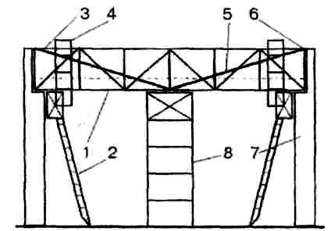

Рис. 9.11 Схема підсилення металевої ферми установкою гнучкого затягування: 1  ферма, що підсилюється; 2  приставні сходи; 3  натяжний пристрій; 4  навісна люлька; 5  затяжка; 6  опорний елемент; 7  існуючий каркас, 8  інвентарні підмости

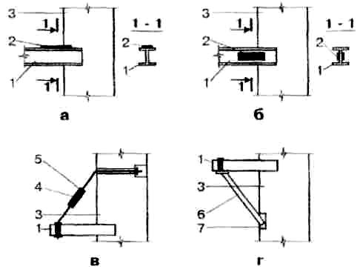

Рис. 9.12 Схеми підсилення металевих консольних балок балконів:

а  накладками по полицях; б  бічними накладками; в  підвіскою; г  підкосами; 1  балконна балка, що підсилюється; 2  накладки (елементи підсилення); 3  існуюча стіна; 4  підвіси; 5  натяжна муфта; 6  підкоси; 7  опорний майданчик.

**9.3 Методи захисту металевих конструкцій від корозії в атмосферних умовах**

Захист металоконструкцій від корозії здійснюється або зниженням агресивної дії осередку, або ізолюванням металу від неї.

* + метод – зниження агресивної дії середовища – ефективний при умові, якщо середовище замкнуте і ізольоване. Зниження агресивності середовища можна досягти завдяки винесенням із приміщення деяких технологічних процесів, герметизації обладнання, улаштування витяжної вентиляції приміщення, зниження вологості запобігти перетворенню твердих і сухих реагентів, які в такому стані не є безпечними, в агресивні розчини.

ІІ метод – ізоляція металу від середовища, дуже поширене не тільки в атмосферних умовах, але й в заглиблених спорудах. В залежності від засобів і ізоляції він охоплює ряд способів, і характерні тим, що після його здійснення шар ізоляції повинен бути міцним і надійним, кислотощолокостійким.

В будівельній практиці захист будівельних конструкцій в атмосферних умовах виконують наступними методами:

1. Нанесення лакофарбових матеріалів.
2. Металізація.
3. Футировка.
4. Гумування.
5. Газополум′яне напилення.
6. Комбіновані, які включають напрклад: футировку і покриття лакофарбовими матеріалами, рулонними, листовими, плівковими матеріалами.

**9.4 Екологічні проблеми які необхідно враховувати і вирішувати при виконанні ремонтних робіт**

* + процесі будівництва і експлуатації мають бути виконані вимоги екологічної надійності будівель, споруд та міських територій.

Для реалізації цих вимог треба виконувати такі правила:

* не відторгати землі, які придатні для сільсько- , лісогосподарського, рекреаційного використання;
* не закривати або закривати мінімально поверхню землі, не створювати нижче поверхні землі непроникаючих екранів;
* повертати у природний стан ділянки територій після закінчення терміну експлуатації будівель (споруд) та їх розбирання;
* озеленювати всі зовнішні поверхні покрить при будинкових територій;
* максимально вписувати будівлі (споруди) в ландшафт;
* утилізувати відходи, використовувати джерела оновленої енергії.

За останній час значно погіршилось середовище проживання у містах. Це, перш за все, пов’язано з інтенсифікацією виробництва та суттєвим зростанням автомобільного руху.

* + зв’язку з цим з’явилась початкова необхідність поліпшення візуального сприйняття раніше побудованих будівель і споруд та прилеглих до них територій.

Як напрямок такого поліпшення можуть бути рекомендовані заходи, які називають агрофітомеліорацією:

* стіни будинків зовні облицьовують теплоізолюючими плитками з підвищеною якістю оздоблення, оригінальними малюнками;
* на даху влаштовують покрівлю-газон з насадженням трави та чагарників, улаштуванням прогулянкових доріжок, навісом для захисту від сонця, з улаштуванням виходу на нього зі сходової клітки;
* стіни будівлі в нижній частині на висоту одного-трьох поверхів личкують декоративними консольними блоками для підтримування витких рослин; для посадки цих рослин у вимощенні улаштовують відкриті ґрунтові ділянки, облицьовані бордюрами;
* в нижній частині стін монтують заповнені рослинним ґрунтом стінки з горизонтальними терасами, у які також висаджують виткі рослини;
* ці ж методи використовують для інженерних споруд: підпірних стінок, опор освітлення, веж, градирень тощо;
* огорожі виконують з порожнистих конструкцій, заповнених ґрунтом;
* усі автошляхи, тротуари, проходи, доріжки конструюють водопроникаючими зі штукових плит з проміжками, заповненими щебенем, цеглою тощо;
* існуючі автошляхи розділяють на окремі смуги руху, озеленені газонами;

проїжджу частину роблять із проникливих збірних плит, які забезпечують водо- та газообмін, зростання трави;

* для відводу від ґрунту пилу, який змивається дощем, можна улаштувати спеціальні збіжники під регулярною сіткою отворів у покритті; отвори повинні бути значно менші за розмір відбитка колес автомобіля.

Увесь комплекс агрофітомеліоративних заходів дозволяє суттєво збільшити площу горизонтального (газони на покрівлі, частина площі шляхів) і вертикального (стіни, всі інженерні споруди) озеленення; підвищити ступінь очищення повітря; поліпшити або відродити кругообіг речовин і енергії у місті. Довготривалий екологічний ефект від вказаних заходів дозволяє вважати усі додаткові витрати менш значними у порівнянні з підвищеною якістю життя у містах.

Велика екологічна проблема у містах пов’язана також зі зростанням кількості відходів.

Так, в Україні щорічно утворюється біля 50 млн. т твердих відходів з яких використовують тільки 2,7%. Відходи хоронять на звалищах, які займають більше 15 тис. га, і ця територія потім на протязі 20-30 років непридатна для сільгоспугідь.

Таким чином, ні у кого не виникає сумніву про необхідність їх ефективного знищення або, краще, - утилізації.

Найбільш перспективною є комплексна переробка твердих відходів з вилученням цінних компонентів: кольорових і чорних металів, текстилю, полімерів, скла тощо. Спеціалістами України встановлена можливість використання шлаку, що залишається після згорання відходів, як заповнювача бетону. Ефективним напрямком є отримання горючого газу з біологічних звалищ.

Макулатуру та вторинні текстильні матеріали перероблюють для виробництва паперу, картону, тканин, технічного та покрівельного картону, повстини, утопленого лінолеуму. У останні роки ці матеріали почали використовувати для виготовлення нетканих матеріалів для будівництва шляхів, кріплення (армування) ґрунту, гідромеліоративних робіт тощо.

Переробка вторинних полімерних матеріалів дозволяє суттєво зекономити нафту і електроенергію. Тут виникають складнощі у зв’язку з різноманіттям властивостей різних полімерних матеріалів та відсутністю системи їх заготівлі. Із вторинних полімерних матеріалів після їх сортування можна виготовляти численні будівельні та побутові вироби: труби, поручні, плінтуси, двері та віконні рами, плівку, горщики для квітів тощо. Досвід такої утилізації мають комунальні служби м. Севастополя.

Всі побутові, промислові, сільськогосподарські та інші відходи бувають шкідливими та нешкідливими. Шкідливі відходи треба нейтралізувати. Ті відходи, які на сучасному рівні не можуть бути нейтралізовані або використані, мають бути поховані. Поховання відходів повинно бути зроблено таким чином, щоб виключити забруднення ґрунтової води і повітря.

Відомі прості рішення для нових звалищ побутових відходів: роздільний збір у спеціальні контейнери; ретельне сортування перед збиранням, утилізація частини відходів мешканцями (наприклад, харчові відходи – на корм тваринам), транспортування та складування у спеціальній упаковці; брикетування (пресування) у блоки. Ці прості заходи дозволяють суттєво зменшити площі звалищ та скоротити їх негативний вплив на оточуюче середовище.

При необхідності ліквідації великих звалищ можливий варіант їх пошарової розробки з наступним сортуванням, знешкодженням, брикетуванням та утилізацією відходів на спеціальних заводах. Звалища, які не підлягають ліквідації, найбільш доцільно використовувати для отримання біогазу для обігрівання, наприклад, теплиць, сховищ тощо. Для прискорення процесу розкладання звалища нагрівають (наприклад, геліонагрівачами), а для полегшення виходу біогазу закладають перфоровані труби у свердловини.

Таким чином, максимальне використання відходів не тільки попередить забруднення геосфери, а може стати основою нових джерел сировини та енергії.